BỘ XÂY DỰNG

**TRƯỜNG ĐẠI HỌC XÂY DỰNG MIỀN TÂY**



**ĐỒ ÁN MÔN HỌC**

**LẬP TRÌNH WEB CĂN BẢN**

**Tên đề tài:**

**Xây Dựng Website Bán Hàng Bằng ASP.Net**

Sinh viên thực hiện: Lê Văn Khang

Mã sinh viên: 21D14801030080

Lớp: KP21D01

Giảng viên hướng dẫn: ThS. Nguyễn Sơn Tùng

Vĩnh Long, tháng 5 năm 2024

**THÔNG TIN ĐỀ TÀI**

Sinh viên thực hiện: Lê Văn Khang

Mã sinh viên: 21D14801030080

Lớp: KP21D01

Môn học: Lập trình web căn bản

Học kỳ: I

Tên đề tài: Xây Dựng Website Bán Hàng Bằng ASP.Net

*Vĩnh Long, ngày … tháng … năm ……*

**Sinh viên thực hiện đề tài**

*(Ký và ghi rõ họ tên)*

**ĐÁNH GIÁ CỦA GIẢNG VIÊN**

Điểm: ……/10 điểm

Nhận xét:

*Vĩnh Long, ngày … tháng … năm ……*

**Giảng viên hướng dẫn**

**Nguyễn Sơn Tùng**

# PHẦN MỞ ĐẦU

## Lời Cam Đoan.

Tôi xin cam đoan đề tài Xây Dựng Website Bán Hàng Bằng ASP.Net là thành quả của một quá trình học tập và nghiên cứu nghiêm túc, độc lập dưới sự hướng dẫn của Thầy Nguyễn Sơn Tùng Trường Đại Học Xây Dựng Miền Tây . Tất cả nội dung trong bài tiểu luận không có bất kỳ sự gian lận hay sao chép của người khác, đó là sản phẩm do chính tôi đã đạt được sau quãng thời gian học tập tại trường.Các số liệu và minh chứng được trình bày trong báo cáo là hoàn toàn đúng sự thật.

## Tóm tắt nội dung đề tài

* Đề tài này tập trung vào việc xây dựng một trang web bán hàng sử dụng ASP.NET. Dưới đây là một số chức năng cơ bản của trang web:
* Giao diện khách hàng: Hiển thị sản phẩm, trang chủ, chi tiết sản phẩm, giỏ hàng, thanh toán.
* Giao diện quản trị viên,Giao diện người dùng.
* Quản lý bài viết, thể loại, trang tin tức, sắp xếp menu, bài viết ưu tiên.

Phân quyền.

* Cơ sở dữ liệu:

Sử dụng Microsoft SQL Server 2012.

* Tối ưu hóa hiển thị:

Đảm bảo trang web hiển thị tốt trên mọi kích cỡ màn hình.

Để chạy dự án này, bạn cần thực hiện các bước sau:

Tải và giải nén dự án từ :

https://drive.google.com/drive/folders/1VKAYGFFSHaYyVZnRQGylme31kOZ9DRCS

Mở Visua Studio Mở file dự án.

Khởi tạo lệnh Update Databas,Enable-Migrations khởi tạo CSDL SQL Add-Migration.

Ngăn luồng 2 class AccountController.cs ( [Authorize(Roles = "Admin")] ) và RoleController.cs ( [Authorize(Roles = "Admin")] ) để tạo tài khoản admin và phân quyền cho tài khoản khởi tạo sau khi khởi tạo xong vào file mở ngăn luồng để chương trình phân quyền đúng và chạy lại dự án và đăng nhập tài khoản Admin đã tạo trước đó và sữ dụng.

# MỤC LỤC

PHẦN MỞ ĐẦU i

Lời cam đoan i

Tóm tắt nội dung đề tài i

MỤC LỤC iii

Danh mục từ viết tắt iv

danh mục hình, bảng v

Chương 1. tổng quan 1

1.1 Giới thiệu đề tài 1

1.2 Phương pháp thực hiện đề tài 1

1.3 Giới thiệu các nền tảng công nghệ sử dụng trong đề tài 2

Chương 2. phân tích, thiết kế hệ thống 4

2.1 Phân tích yêu cầu 4

2.2 Thiết kế hệ thống 5

2.3 Thiết kế chức năng 5

2.4 Thiết kế cơ sở dữ liệu 7

2.5 Thiết kế giao diện người dùng 8

Chương 3. kiểm thử ứng dụng 17

3.1 Thiết lập bộ dữ liệu kiểm thử 17

3.2 Kiểm thử ứng dụng 17

Chương 4. kết luận 28

4.1 Kết luận 28

4.1.1 Ưu điểm 28

4.1.2 Khuyết điểm 28

4.2 Hướng phát triển 28

tài liệu tham khảo 30

# Danh mục từ viết tắt

|  |  |
| --- | --- |
| **Từ viết tắt** | **Mô tả** |
| Admin | Người quản lý hệ thống |
| HTML | [Hypertext Markup Language](https://vn.got-it.ai/blog/html-la-viet-tat-cua-tu-nao-html-dung-de-lam-gi) |
| CSS | Cascading Style Sheets |
| CKEditor 5 | Content hoặc Knowledge. |
| CKFinder | Content hoặc Knowledge. |
|  |  |
|  |  |

# danh mục hình

Hình 2.1 Giao diện trang chủ Admin………………………………………8

Hình 2.2 Giao diện thêm các chức năng của trang chủ…………………….8

Hình 2.3 Giao diện thêm mới danh mục……………………………………9

Hình 2.4 Giao diện thêm mới quyền quản trị hệ thống……………………..9

Hình 2.5 Giao diện thêm mới quyền………………………………………..9

Hình 2.6 Giao diện đơn hàng………………………………………………10

Hình 2.7 Giao diện xem chi tiết đơn hàng…………………………………10

Hinh 2.8 Giao diện trang chủ………………………………………………10

Hình 2.9 Giao diện trang chủ………………………………………………11

Hình 2.10 Giao diện tin tức………………………………………………..11

Hình 2.11 Giao diện đăng nhập người dùng………………………………11

Hình 2.12 Giao diện đăng nhập quản trị viên……………………………..12

Hình 2.13 Giao diện quản lý tài khoản người dùng……………………….12

Hình 2.14 Giao diện quảng cáo…………………………………………...12

Hình 2.15 Giao diện Trang chủ của người dùng…………………………..13

Hình 2.16 Giao diện Tin Tức……………………………………………..14

Hình 2.17 Giao diện Sản phẩm…………………………………………....15

Hình 2.18 Giao Diện Liên hệ………………………………………………16

Hình 2.19 Giao diện giỏ hàng……………………………………………...16

Hình 3.1 trang giao diện quản lý danh mục………………………………..17

Hình 3.2 thêm mới danh mục ……………………………………………..17

Hình 3.3 thêm các trường dữ liệu vào……………………………………..17

Hình 3.4 thêm trường dữ liệu vào thành công……………………………...17

Hình 3.5 thực hiện sửa tên danh mục………………………………………18

Hình 3.6 đã đổi tên danh mục thành công……………………………….....19

Hình 3.7 Thực hiện xóa danh mục…………………………………………19

Hình 3.8 Thực hiện xóa thành công………………………………………..19

Hình 3.9 Giao diện đăng nhập của web…………………………………....20

Hình 3.10 Đăng nhập thành công vào thì sẽ dẫn về giao diện chính……….20

Hình 3.11 Giao diện đăng ký tài khoản………………………………….....20

Hình 3.12 Đăng ký thành công…………………………………………….21

Hình 3.13 Trang chủ của Admin thêm Tin tức………………………….....21

Hình 3.14 Giao diện chính của thêm tin tức………………………………..21

Hình 3.15 Thêm Tin tức thành công…………………………………….....22

Hình 3.16 Thêm ảnh nền cho tin tức chỉnh sửa…………………………….22

Hình 3.17 Chỉnh sửa tin tức SST 1………………………………………...22

Hình 3.18 Trang chủ tin tức admin………………………………………...23

Hình 3.19 Xóa Tin Tức……………………………………………………23

Hình 3.20 Xóa Tin Tức Thành công 23……………………………………23

Hình 3.21 Trang chủ Thêm mới sản phẩm…………………………………24

Hình 3.22 Thêm tất cả thông tin vào cho Sản phẩm………………………..24

Hình 3.23 Thêm mới sản phẩm……………………………………………24

Hình 3.24 chỉnh sửa Sản phẩm…………………………………………….24

Hình 3.25 xóa sản phẩm…………………………………………………...24

Hình 3.26 Xóa Sản phẩm thành công……………………………………...25

Hình 3.27 Thông kê truy cập người dùng trên web………………………...26

Hình 3.28 Giỏ hàng của khách hàng……………………………………….26

Hình 3.29 Thêm Sản Phẩm giỏ hàng………………………………………26

Hình 3.30 Thêm sản phẩm vào giỏ hàng…………………………………...27

# tổng quan

## Giới thiệu đề tài :

Đề tài "Xây dựng website bán hàng trực tuyến bằng ASP.NET" là một chủ đề hấp dẫn trong lĩnh vực phát triển web và thương mại điện tử. Trong dự án này, mục tiêu chính là xây dựng một trang web đáp ứng, dễ sử dụng và an toàn cho việc mua bán hàng hóa và dịch vụ trực tuyến.

Tổng quan: Trong thời đại số hóa ngày nay, việc mua sắm trực tuyến trở nên phổ biến hơn bao giờ hết. Với sự thuận tiện và lựa chọn đa dạng, người tiêu dùng đang ngày càng chuyển sang việc mua hàng trực tuyến. Do đó, việc phát triển một trang web bán hàng trực tuyến trở thành một cơ hội kinh doanh hấp dẫn. Sử dụng ASP.NET, một trong những nền tảng phát triển web phổ biến, đề tài này nhằm mục đích thúc đẩy quá trình phát triển và triển khai các ứng dụng web hiệu quả và bảo mật.

Xây dựng giao diện người dùng thân thiện: Thiết kế giao diện dễ sử dụng và hấp dẫn, tạo ra trải nghiệm mua sắm trực tuyến mượt mà và thuận tiện cho người dùng.

Tích hợp tính năng tìm kiếm và lọc sản phẩm: Cung cấp công cụ tìm kiếm và lọc sản phẩm thông minh, giúp người dùng dễ dàng tìm thấy các mặt hàng mà họ quan tâm.

## Phương pháp thực hiện đề tài :

Sữ dụng nền tảng ASP.net dùng để thực hiện trang web bán hàng dùng công nghệ HTML và CSS/JavaScript,CKEditor 5 và CKFinder.

**Yêu cầu và chức năng của website :**

* Phân quyền tạo tài khoản cho các tài khoản admin và người dùng
* Chức năng thêm xóa sửa sản phẩm
* Chức năng thêm các tên danh mục vào trang chủ của người dùng
* Xem có thể xem các đơn hàng của người dùng mua hàng
* Chức năng thêm các danh mục sản phẩm.
* Có chức năng lọc sản phẩm cho người dùng

**Thiết kế giao diện người dùng (UI):** Sử dụng HTML và CSS để thiết kế giao diện người dùng. Sử dụng các framework CSS như Bootstrap và icon

**Xây dựng chức năng của website**: Sử dụng ASP.NET để xây dựng chức năng backend của website. Điều này bao gồm việc xử lý dữ liệu từ người dùng, tương tác với cơ sở dữ liệu, và trả về dữ liệu cho người dùng.

**Tính năng tương tác** : Sử dụng JavaScript để thêm các tính năng tương tác vào website. Điều này có thể bao gồm việc xử lý sự kiện click chuột, thay đổi nội dung trang web mà không cần tải lại trang, và nhiều hơn nữa.

**Thêm CKEditor 5 và CKFinder**: CKEditor 5 là một trình soạn thảo văn bản phong phú, trong khi CKFinder là một giải pháp quản lý tệp tin. Thêm CKEditor 5 vào website để cho phép người dùng soạn thảo văn bản phong phú, và sử dụng CKFinder để quản lý các tệp tin được tải lên.

**Kiểm thử và triển khai**: Cuối cùng, sau khi đã xây dựng xong website, kiểm thử để đảm bảo rằng mọi chức năng đều hoạt động như mong đợi

## Giới thiệu các nền tảng công nghệ sử dụng trong đề tài

Trong quá trình thực hiện đề tài, Sử dụng một loạt các nền tảng công nghệ để xây dựng và phát triển ứng dụng:

- **HTML**: Ngôn ngữ đánh dấu siêu văn bản (HTML) là ngôn ngữ cốt lõi được sử dụng để xây dựng cấu trúc của trang web.

- **CSS**: Bảng kiểu xếp hạng (CSS) được sử dụng để tạo ra bố cục và thiết kế trực quan cho trang web.

- **JavaScript**: JavaScript là ngôn ngữ lập trình phía máy khách được sử dụng để thêm tính năng tương tác cho trang web.

- **C#**: C# là ngôn ngữ lập trình phía máy chủ được sử dụng để xây dựng logic nền tảng của ứng dụng.

- **ASP.NET**: ASP.NET là một framework phát triển ứng dụng web mạnh mẽ của Microsoft, cho phép chúng tôi xây dựng các ứng dụng web động và phức tạp.

- **.NET Framework**: .NET Framework là một nền tảng phát triển ứng dụng của Microsoft, cung cấp một môi trường chạy quản lý (CLR) và một thư viện lớp toàn diện.

- **SQL**: SQL (Structured Query Language) là ngôn ngữ truy vấn được sử dụng để tương tác với cơ sở dữ liệu. Chúng tôi sử dụng SQL để truy vấn, cập nhật và quản lý dữ liệu.

- **jQuery**: jQuery là một thư viện JavaScript phổ biến giúp đơn giản hóa việc tương tác với HTML, xử lý sự kiện, tạo hiệu ứng hoạt hình và phát triển AJAX.

- **CKEditor 5**: CKEditor 5 là một trình soạn thảo văn bản phong phú hiện đại, cho phép người dùng tạo ra nội dung HTML phong phú và đa dạng.

- **CKFinder**: CKFinder là một plugin quản lý tệp mạnh mẽ, cho phép người dùng tải lên, duyệt và quản lý tệp tin trên máy chủ.

Sự kết hợp của những công nghệ này đã tạo nên một ứng dụng web hiện đại, linh hoạt và dễ sử dụng.

# phân tích, thiết kế hệ thống

## Phân tích yêu cầu :

Giao diện ứng dụng web cho đủ các thành phần:

**Trang chủ** :Trang chủ (hoặc Dashboard): Đây là trang đầu tiên mà người dùng sẽ thấy khi họ truy cập vào ứng dụng web của bạn. Trang này có thể hiển thị thông tin tổng quan, các thông báo quan trọng, hoặc các chức năng chính của ứng dụng.

**Đăng nhập:** ứng dụng web cần có chức năng cho phép người dùng đăng nhập vào hệ thống. Điều này đòi hỏi việc xác thực thông tin đăng nhập của người dùng và cung cấp quyền truy cập phù hợp.

**Quản lý tài khoản người dùng:** Ứng dụng cần cung cấp chức năng cho phép quản lý tài khoản người dùng. Điều này bao gồm việc xem thông tin tài khoản, thêm tài khoản mới.

Sản Phẩm (Xem,thêm, sửa, xóa dữ liệu ):

Xem sản phẩm: Người dùng có thể xem danh sách tất cả các sản phẩm hiện có. Mỗi sản phẩm sẽ hiển thị thông tin cơ bản như tên sản phẩm, giá, hình ảnh, và tên danh mục sản phẩm mà nó thuộc về.

Thêm sản phẩm mới: Người dùng có thể thêm sản phẩm mới vào hệ thống. Họ sẽ cần nhập thông tin cần thiết như tên sản phẩm, giá, hình ảnh, và chọn danh mục sản phẩm mà sản phẩm mới này sẽ thuộc về.

Chỉnh sửa thông tin sản phẩm: Người dùng có thể chỉnh sửa thông tin của một sản phẩm hiện có. Họ có thể thay đổi tên sản phẩm, giá, hình ảnh, hoặc danh mục sản phẩm mà sản phẩm đó thuộc về.

Xóa sản phẩm: Người dùng có thể xóa một sản phẩm khỏi hệ thống.

**Xem danh mục sản phẩm:** Người dùng có thể xem danh sách tất cả các danh mục sản phẩm hiện có.

**Chỉnh sửa tên danh mục sản phẩm:** Người dùng có thể chỉnh sửa tên của một danh mục sản phẩm hiện có.

**Xóa danh mục sản phẩm:** Người dùng có thể xóa một danh mục sản phẩm khỏi hệ thống. Lưu ý rằng việc xóa một danh mục sản phẩm có thể ảnh hưởng đến các sản phẩm thuộc về danh mục đó.

**Khách hàng :** Xem sản phẩm, Thêm giỏ hàng và thanh toán, xóa các sản phẩm đã chọn trong giỏ hàng, xem các tin tức.

## Thiết kế hệ thống :

* 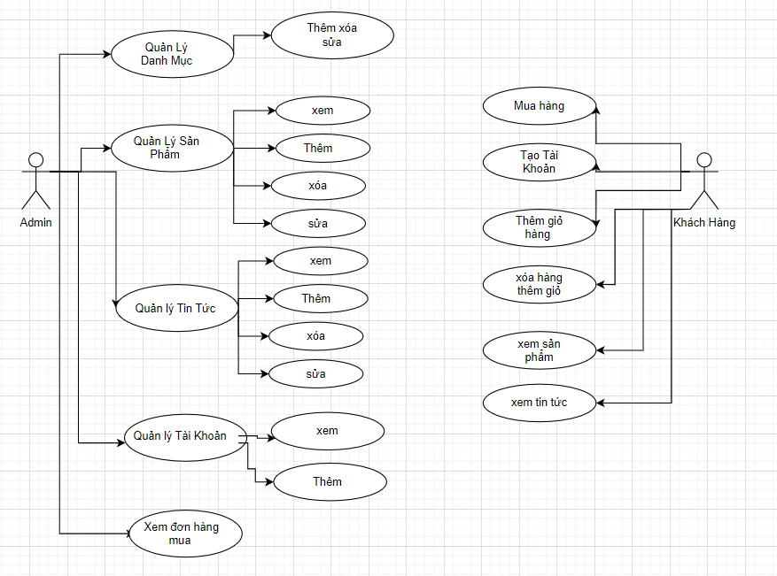Hệ thống Web gồm 2 người dùng chính là khách hàng và Admin các chức năng phân tích sơ đồ tổng quan như sau.

Sơ Đồ Tổng Quan Hệ Thống.

## Thiết kế chức năng :

* Quản lý tài khoản ( thêm) : khách hàng/Admin có thể thêm tài khoản, Admin có thể phân quyền .
* Chức Năng Danh mục ( thêm xóa sửa ) : thêm danh mục như trang chủ Trang chủ,Tin tức .
* Chức Năng Sản Phẩm ( thêm xóa sửa ) : Cho phép Admin thêm các sản phẩm bán hàng và xóa thêm sữa và hiện các sản phẩm ở trang người dùng .
* Chức Năng Tin Tức ( thêm xóa sửa ) : Cho phép admin thêm xóa sữa dữ liệu tin tức .
* Chức Năng Xem Đơn hàng mua: Cho phép admin xem tất cả các lịch xữ đơn hàng.
* Chức Năng Mua hàng : cho phép khách hàng mua hàng.
* Chức Năng Thêm Giỏ Hàng : Khách hàng có thể thêm sản phẩm vào giỏ hàng.
* Chức Năng Thanh Toán : Khách hàng có thể thanh toán sản phẩm.
* Chức Năng xóa Sản Phẩm Giỏ Hàng : Khách hàng có thể thanh toán sản phẩm.
* 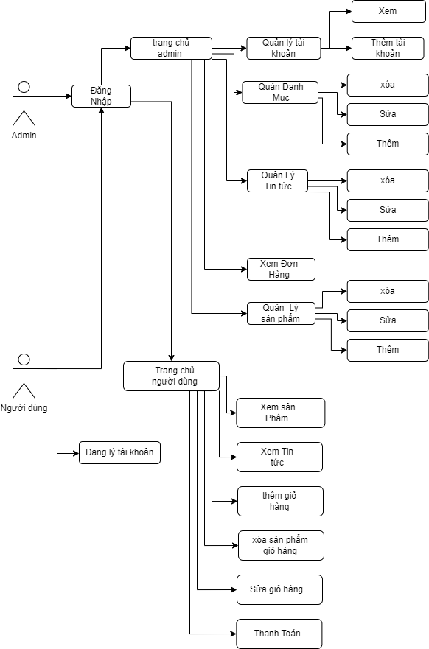Chức Xem Tin tức : cho khách hàng xem tin tức.

Sơ đồ chức năng tổng thể

## Thiết kế cơ sở dữ liệu

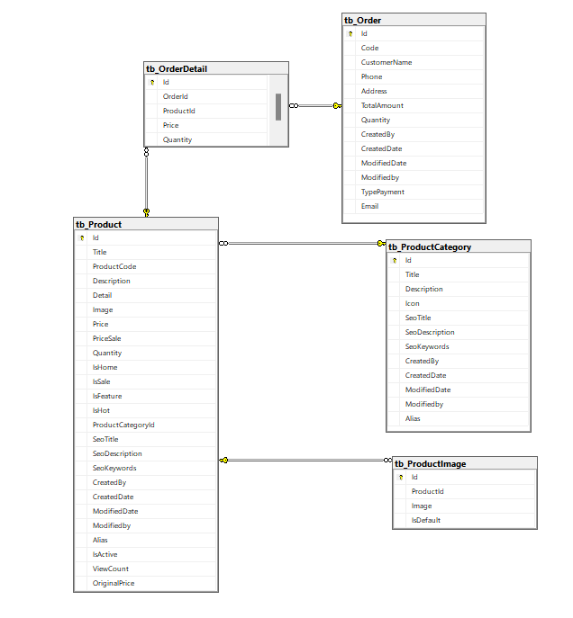

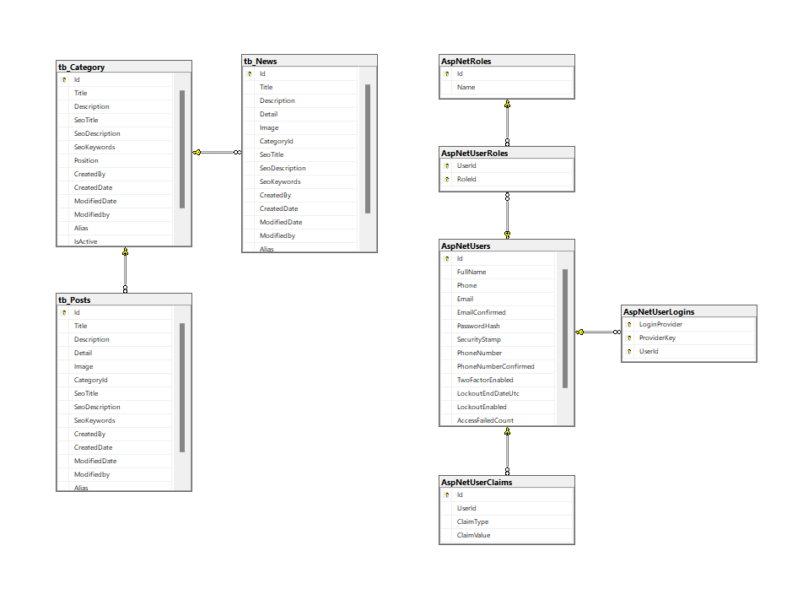

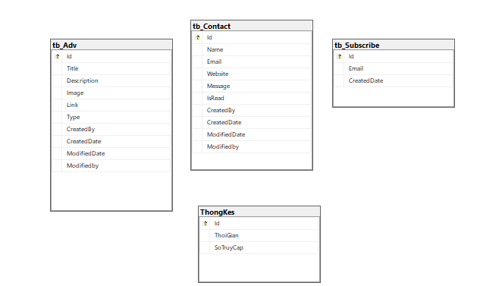

## Thiết kế giao diện người dùng

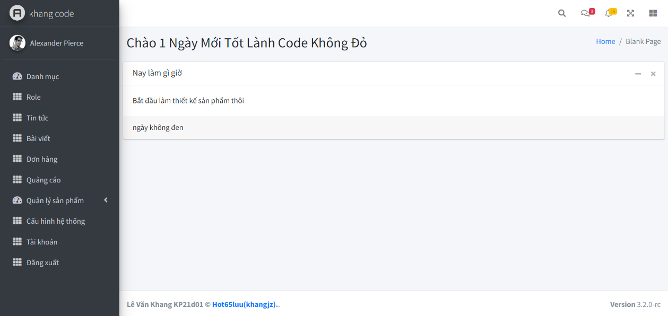**Giao diện Admin**.

Hình 2.1 Giao diện trang chủ Admin.

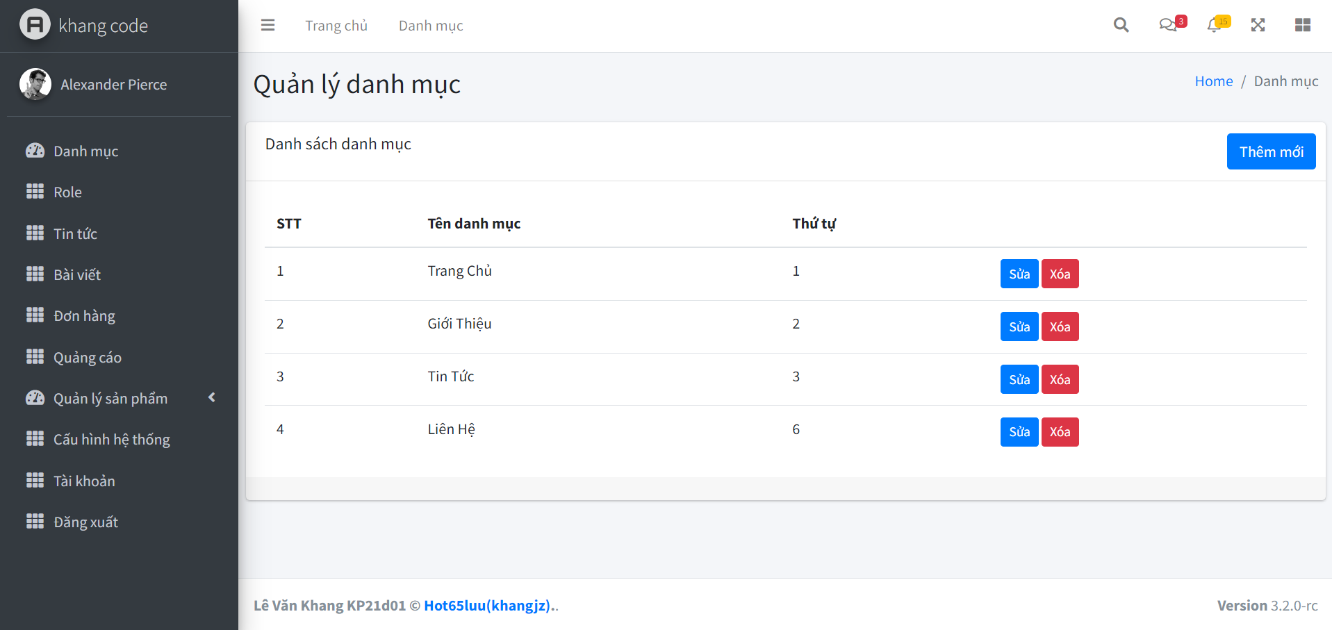

Hình 2.2 Giao diện thêm các chức năng của trang chủ.

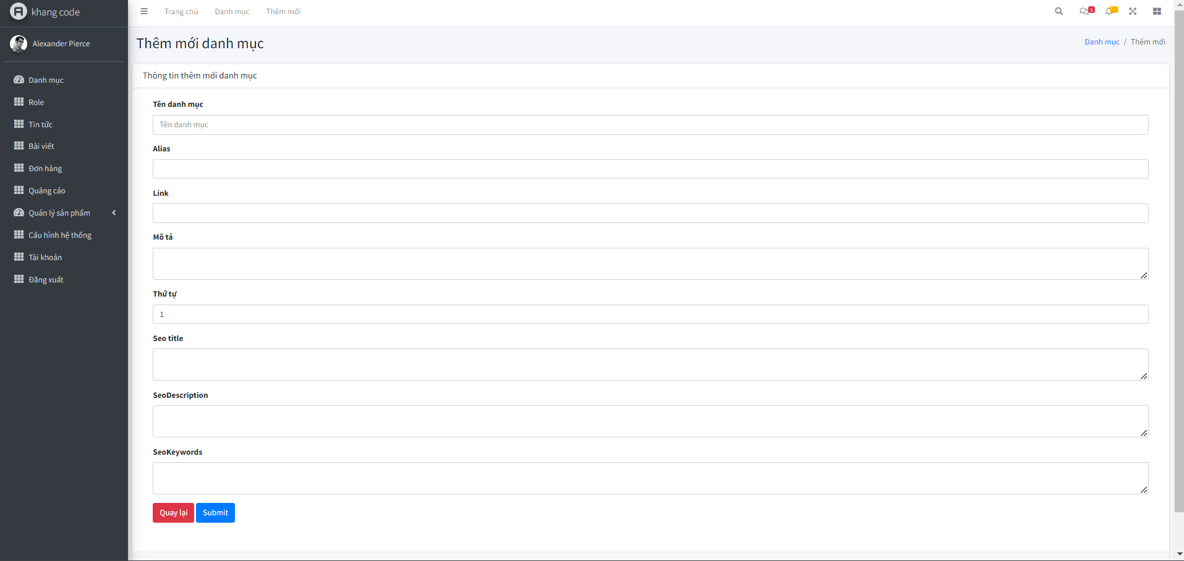

Hình 2.3 Giao diện thêm mới danh mục

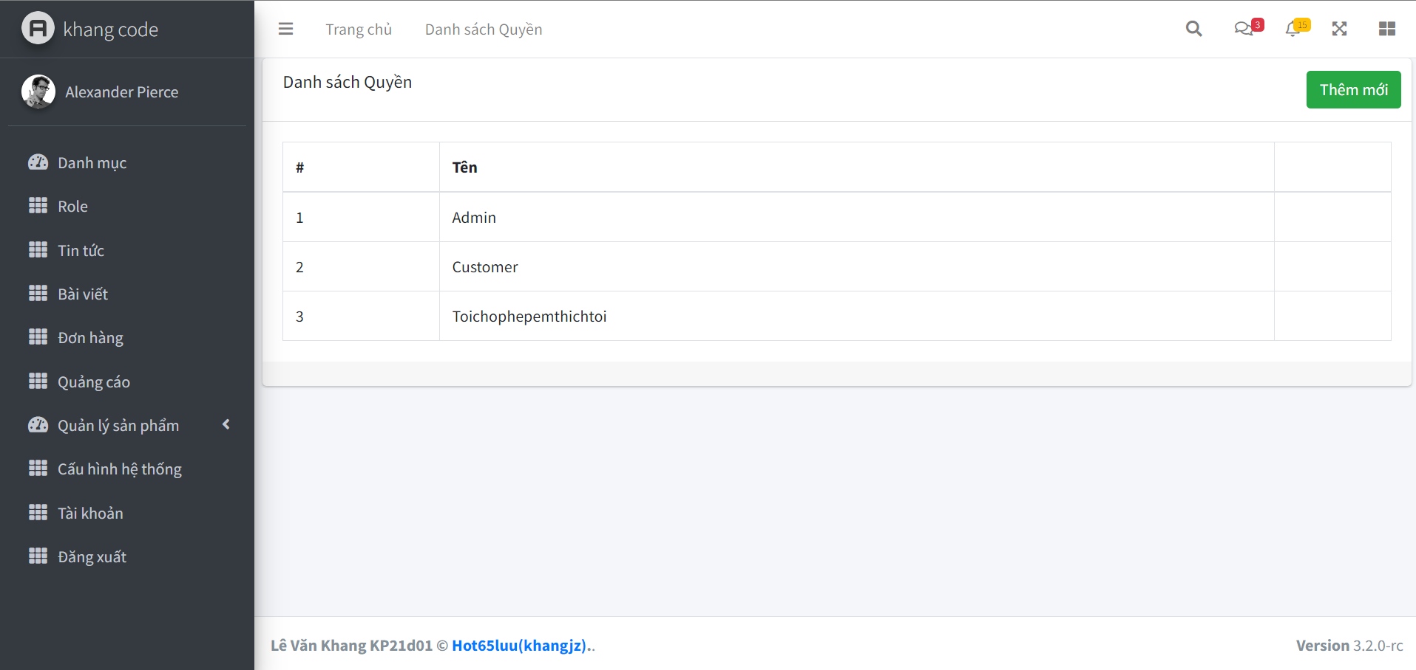

Hình 2.4 Giao diện thêm mới quyền quản trị hệ thống.

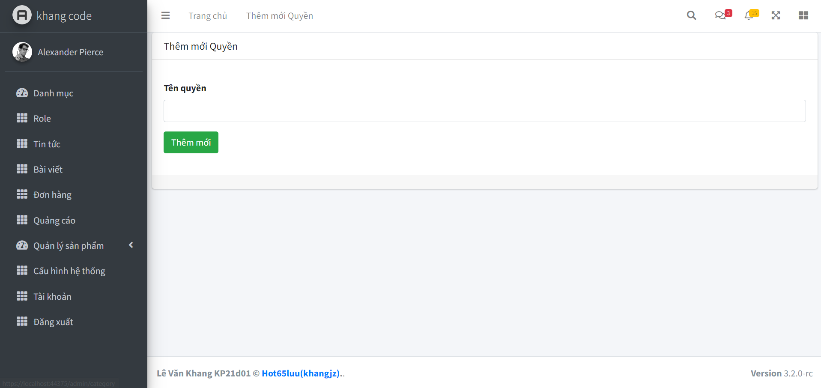

Hình 2.5 Giao diện thêm mới quyền.

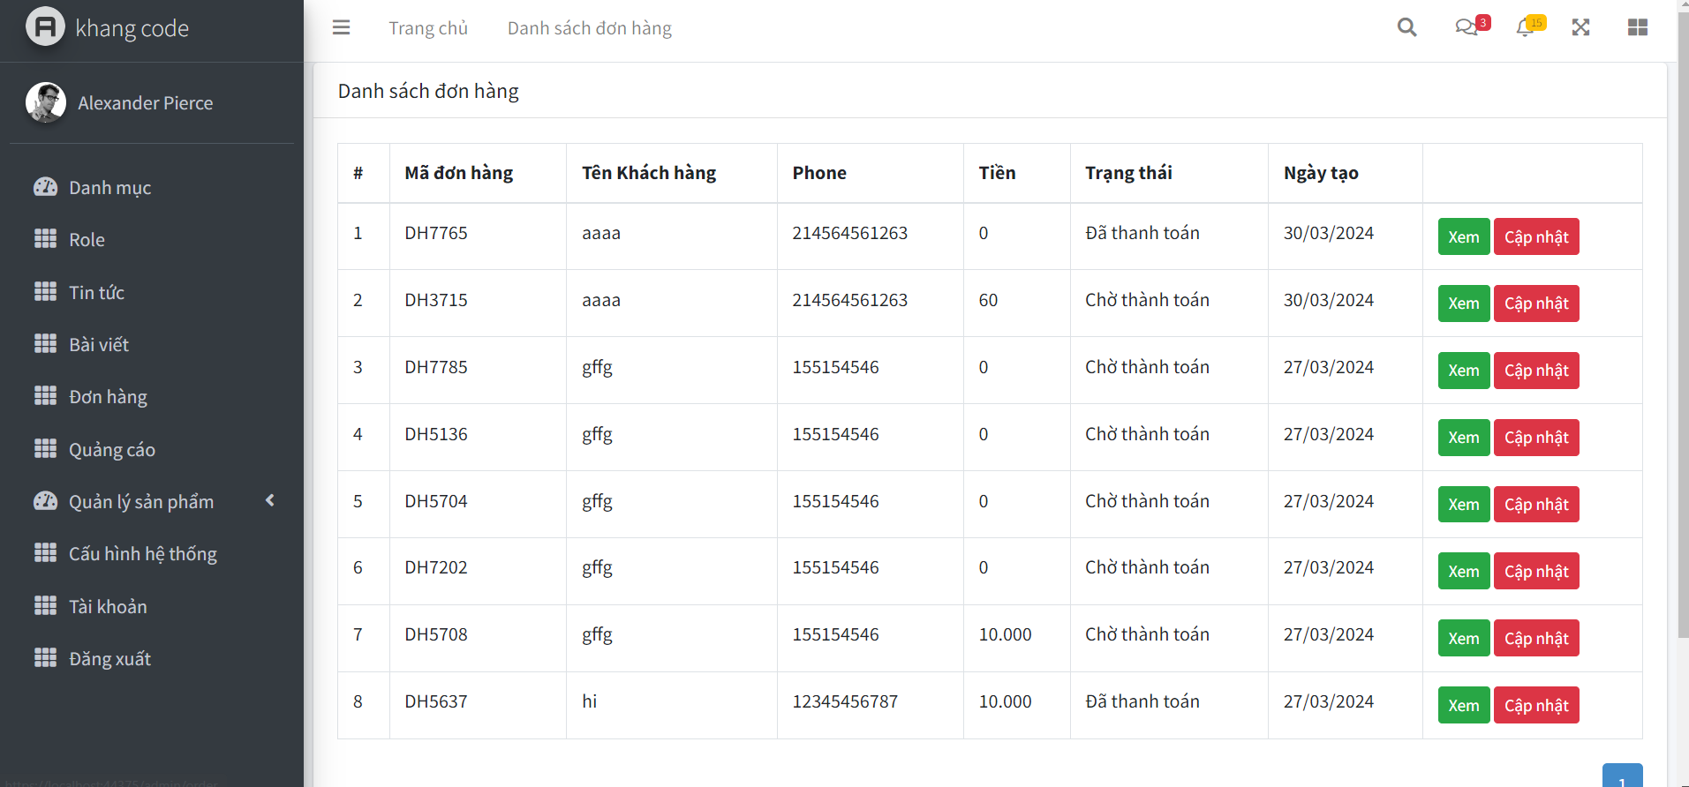

Hình 2.6 Giao diện đơn hàng

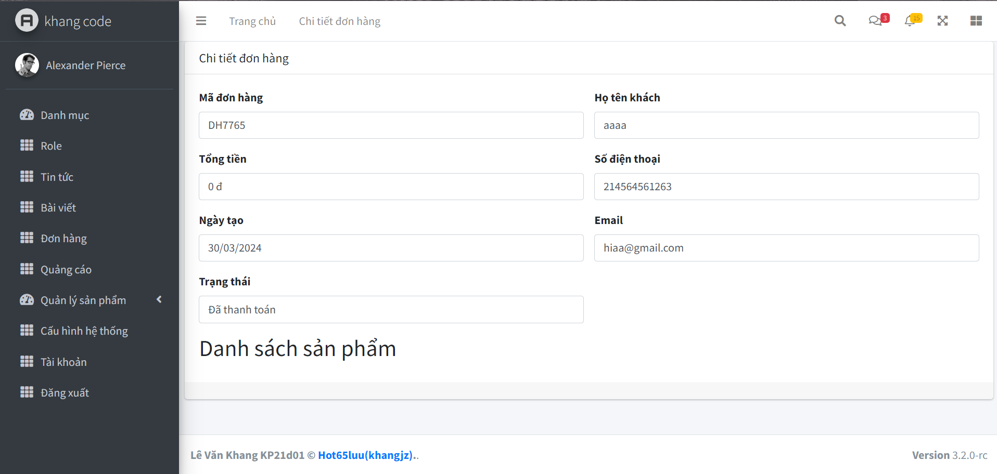

Hình 2.7 Giao diện xem chi tiết đơn hàng.

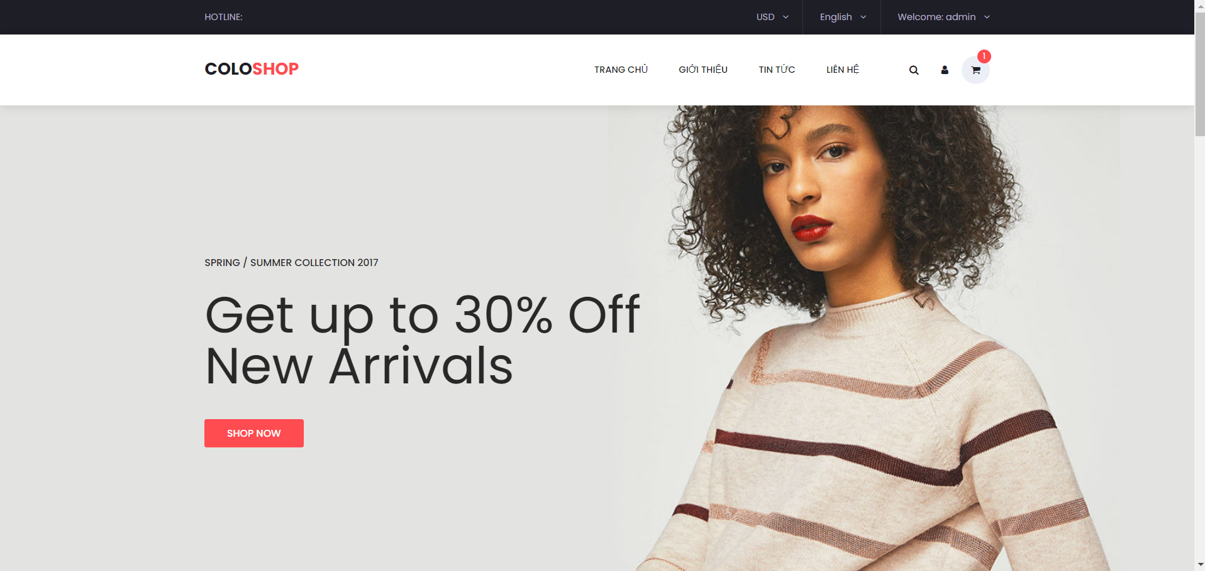

Hinh 2.8 Giao diện trang chủ.

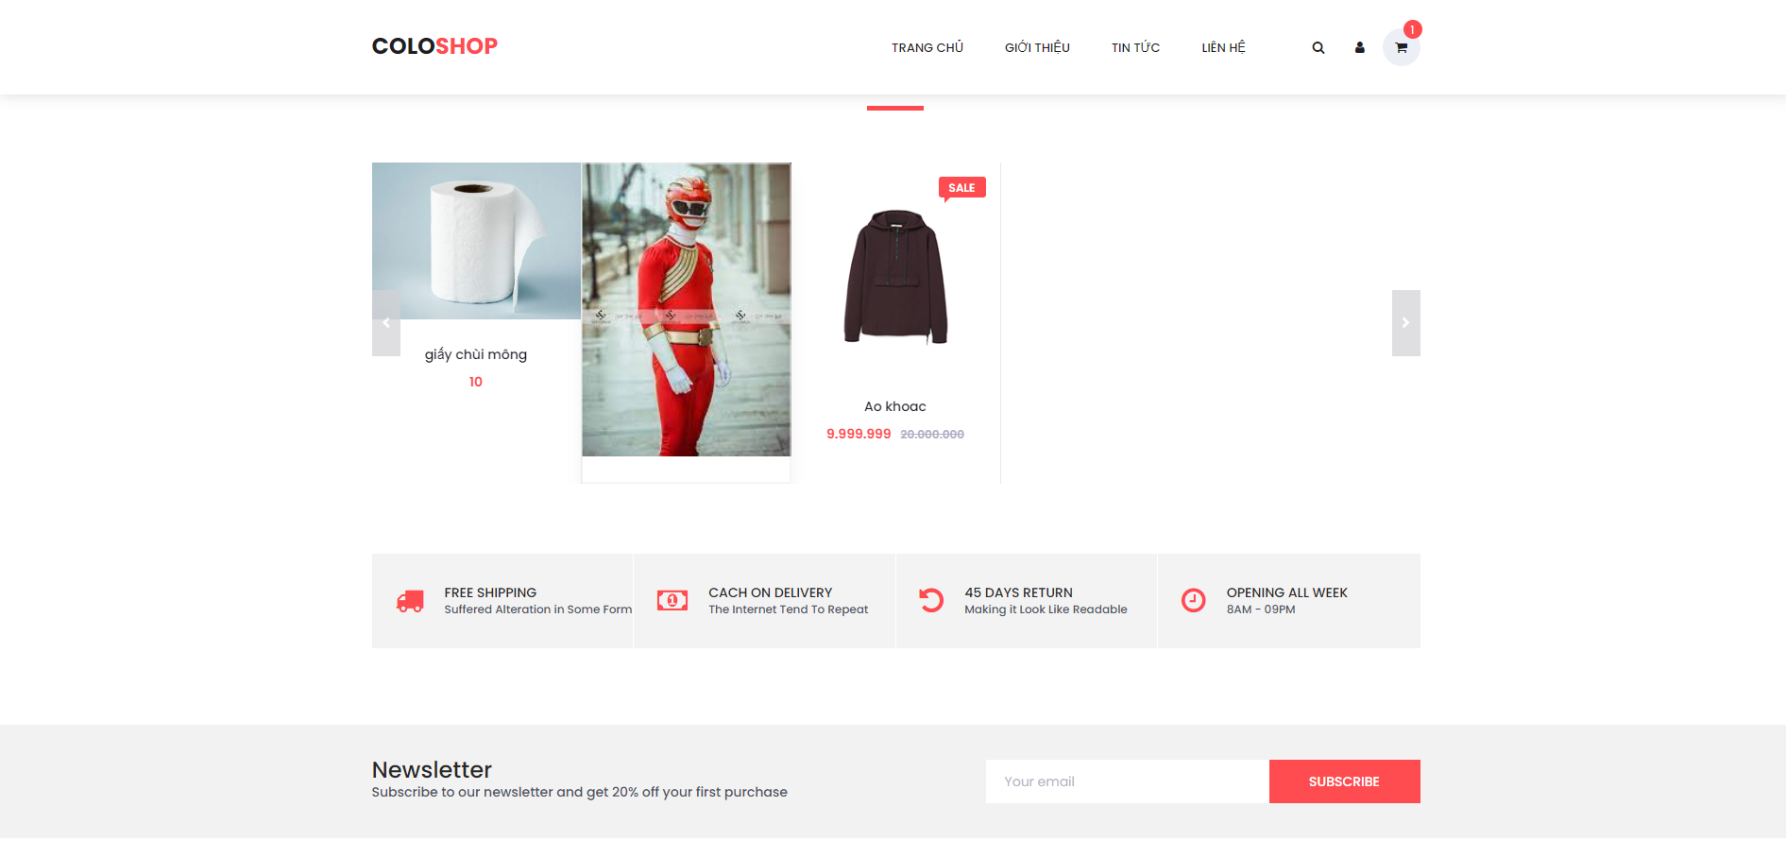

Hình 2.9 Giao diện trang chủ

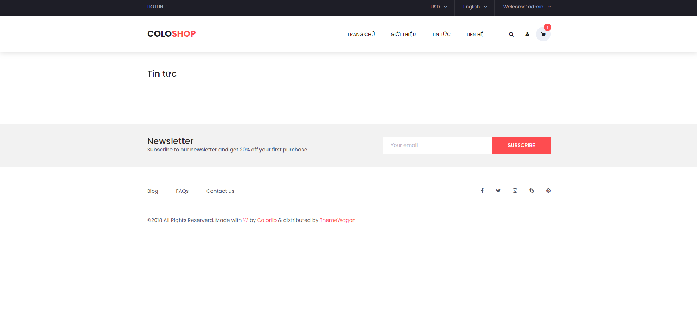

2.10 Giao diện tin tức.

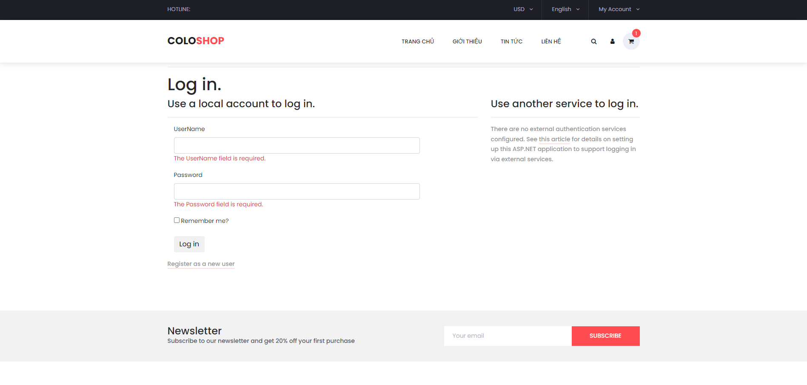

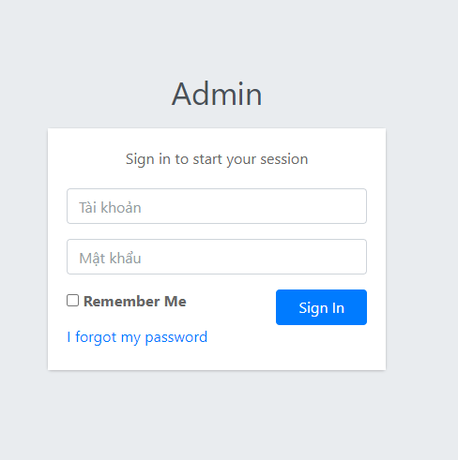Hình 2.11 Giao diện đăng nhập người dùng.

Hình 2.12 Giao diện đăng nhập quản trị viên.

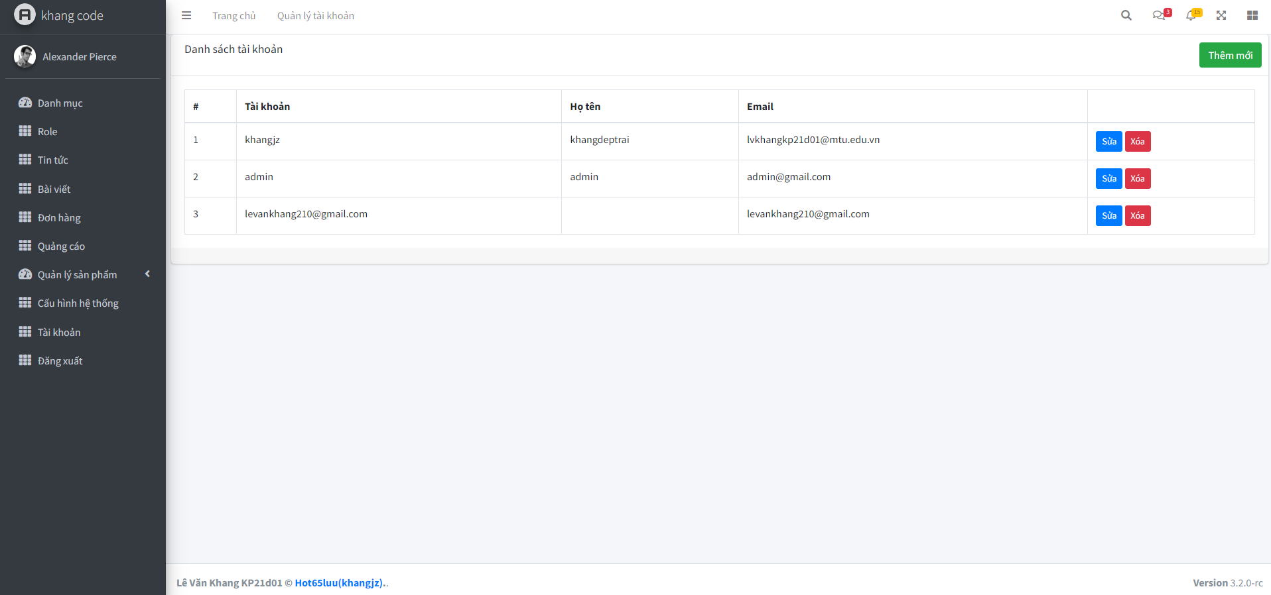

Hình 2.13 Giao diện quản lý tài khoản người dùng.

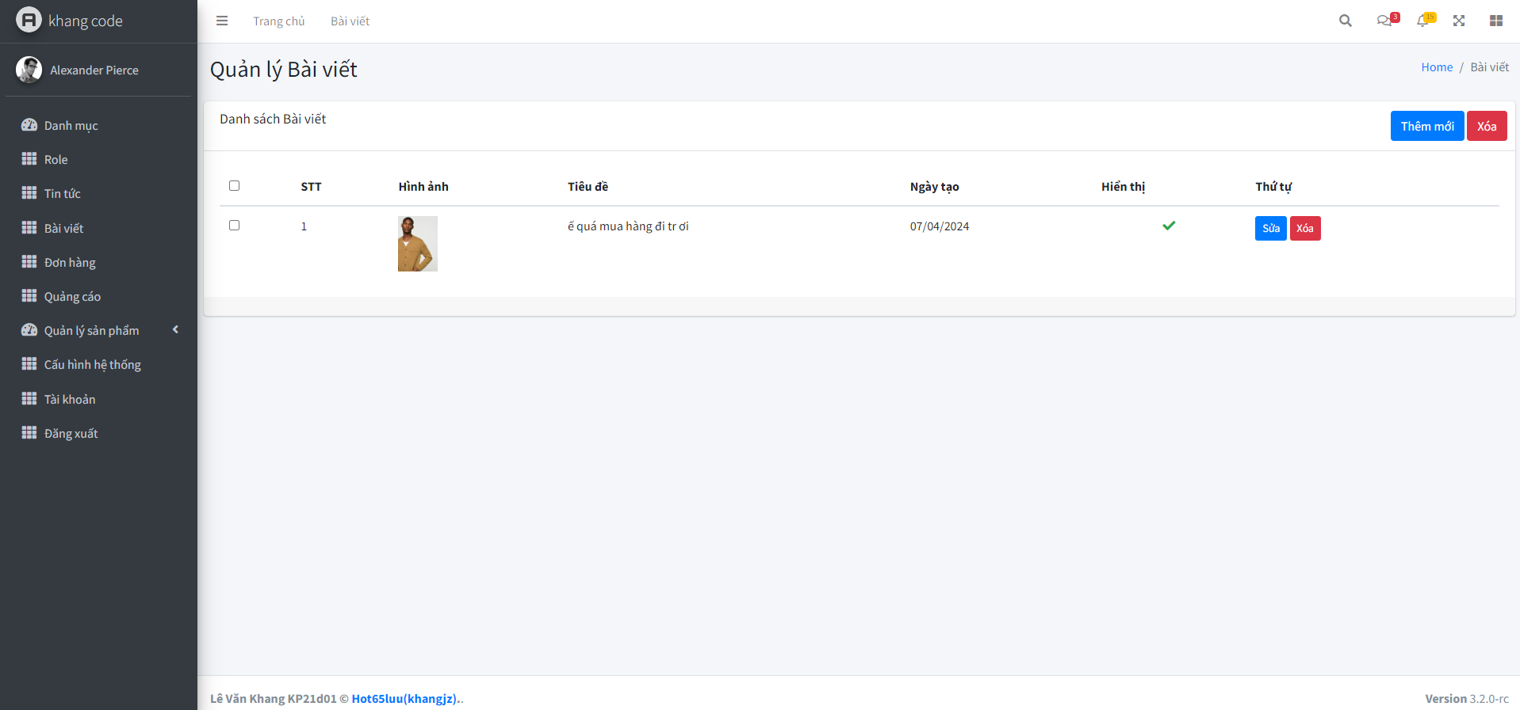

Hình 2.14 Giao diện quảng cáo

**Giao diện Khách hàng.**

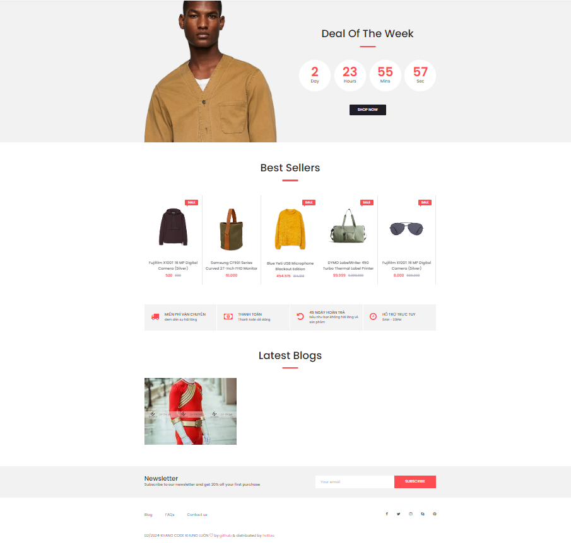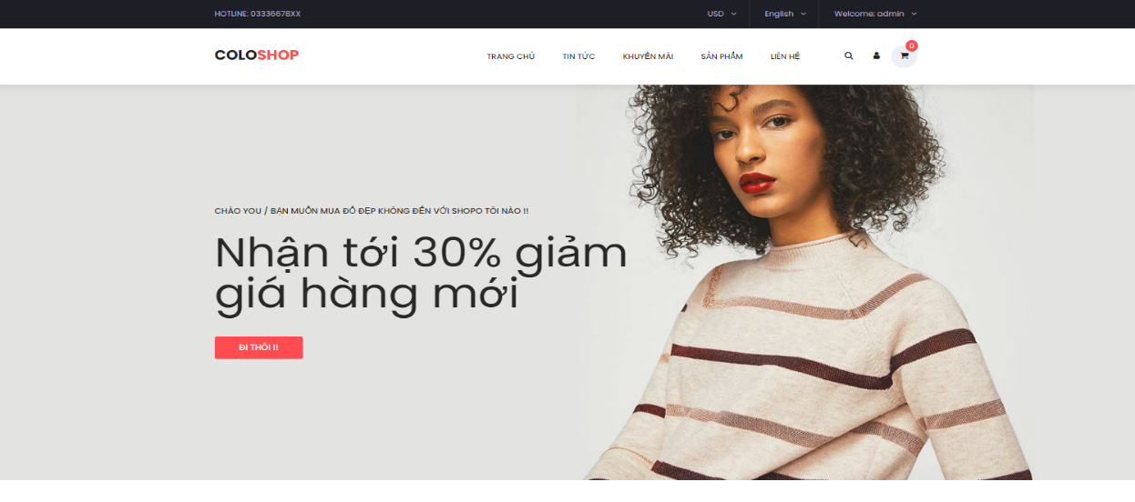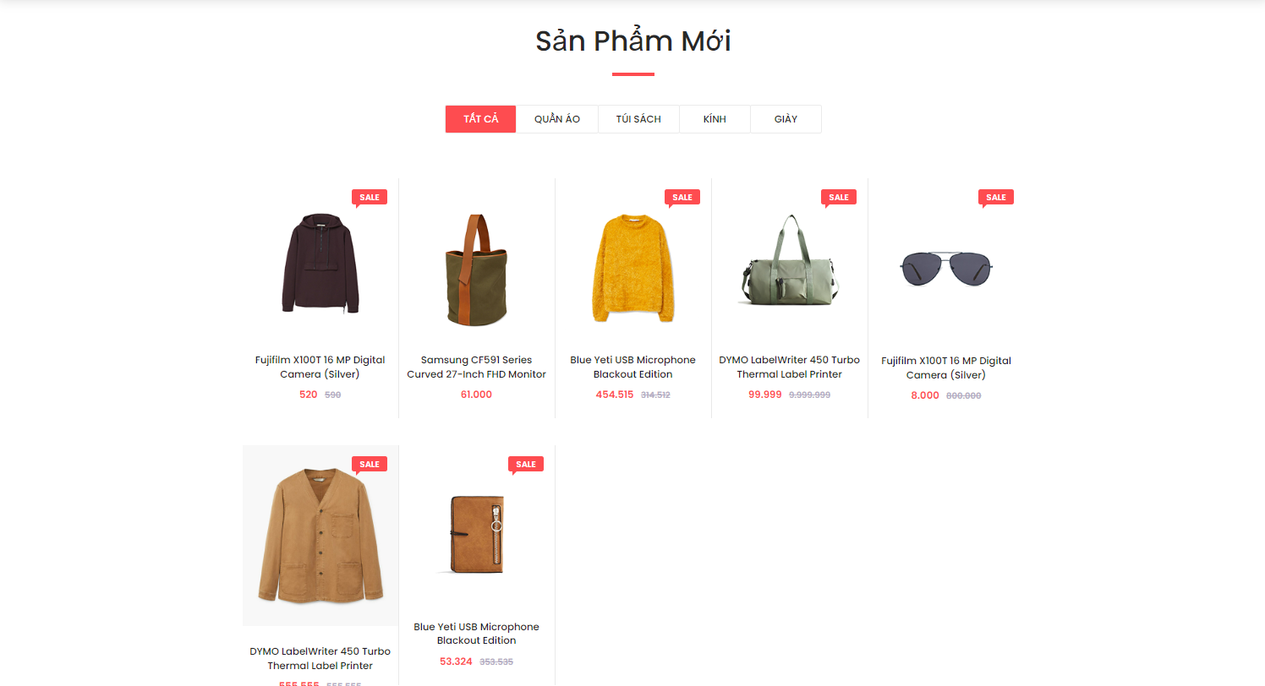

Hình 2.15 Giao diện Trang chủ của người dùng.

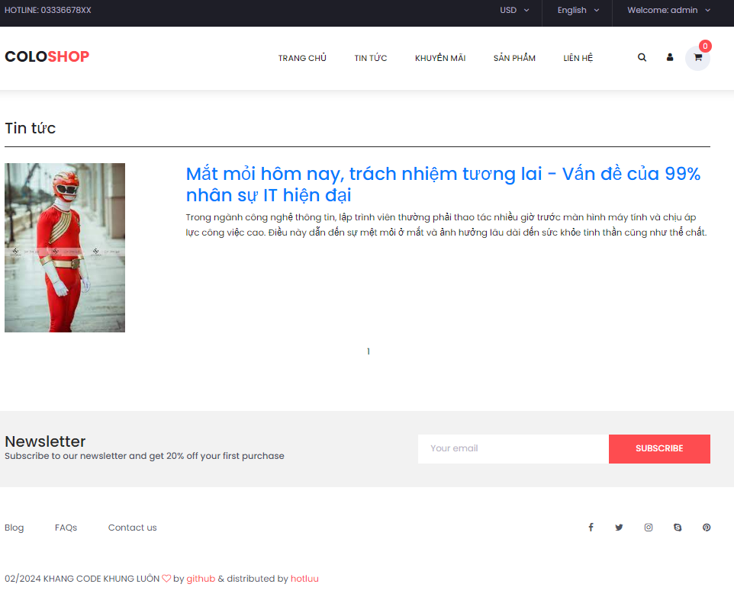

Hình 2.16 Giao diện Tin Tức

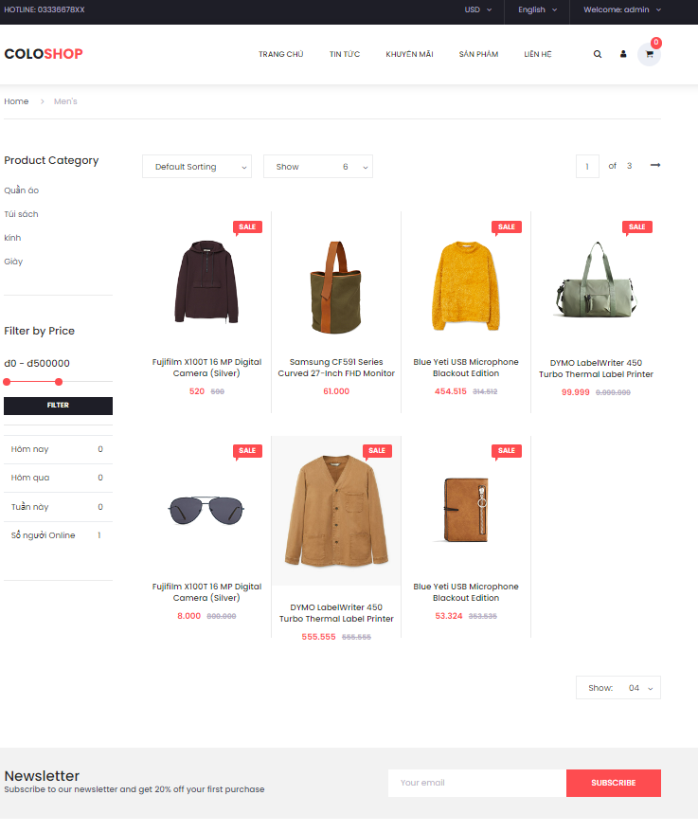

Hình 2.17 Giao diện Sản phẩm.

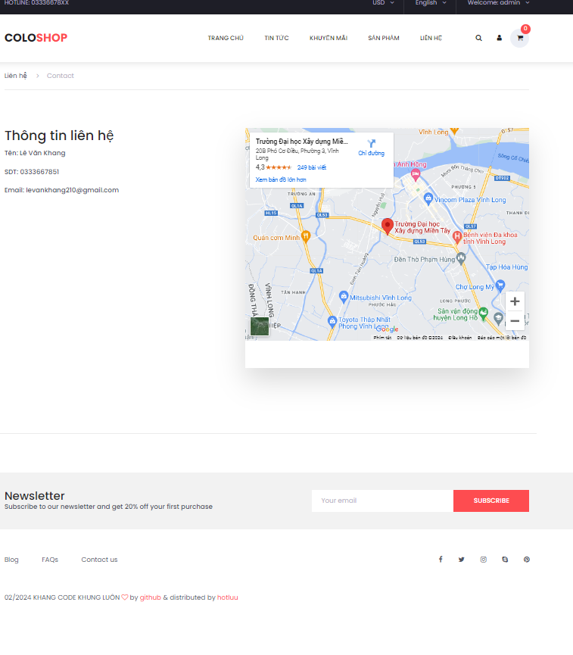

Hình 2.18 Giao Diện Liên hệ

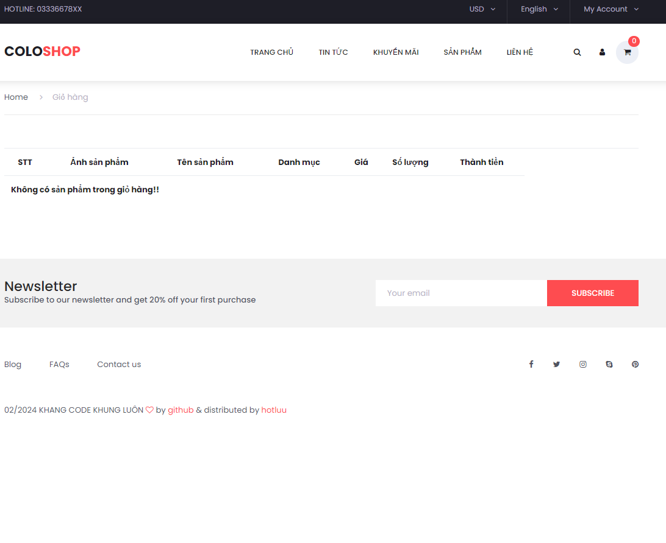

Hình 2.19 Giao diện giỏ hàng.

# kiểm thử ứng dụng

## Thiết lập bộ dữ liệu kiểm thử

## Kiểm thử ứng dụng

##### **kiểm thử thêm và quản lý danh mục :**Thực hiện kiểm thử thêm tên danh mục là khangjz, và hệ thống có thể sửa các danh mục đổi tên hoặc là xóa tất cả thực thiện trên giao diện Admin phần quản lý danh mục.

##### 

Hình 3.1 trang giao diện quản lý danh mục

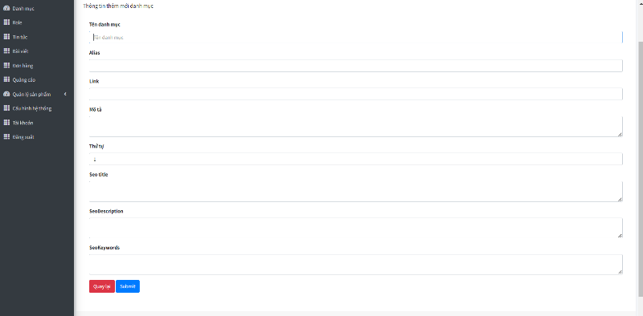

Hình 3.2 thêm mới danh mục

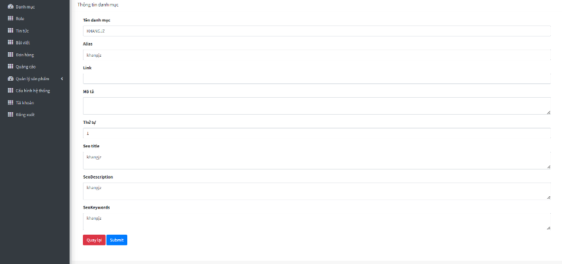

Hình 3.3 thêm các trường dữ liệu vào

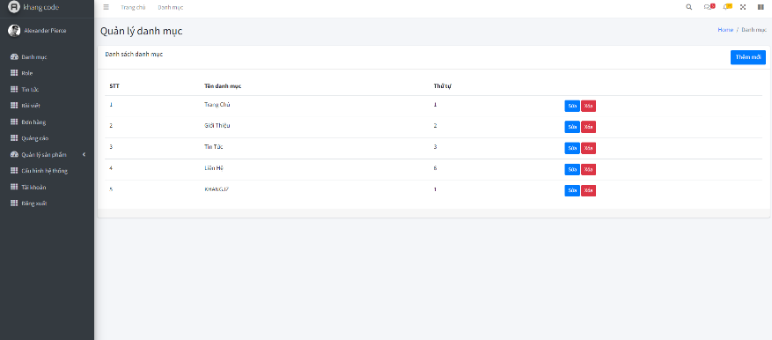Hình 3.4 thêm trường dữ liệu vào thành công

* **Thực hiện sữ tên danh mục khangjz thành khangheothi**

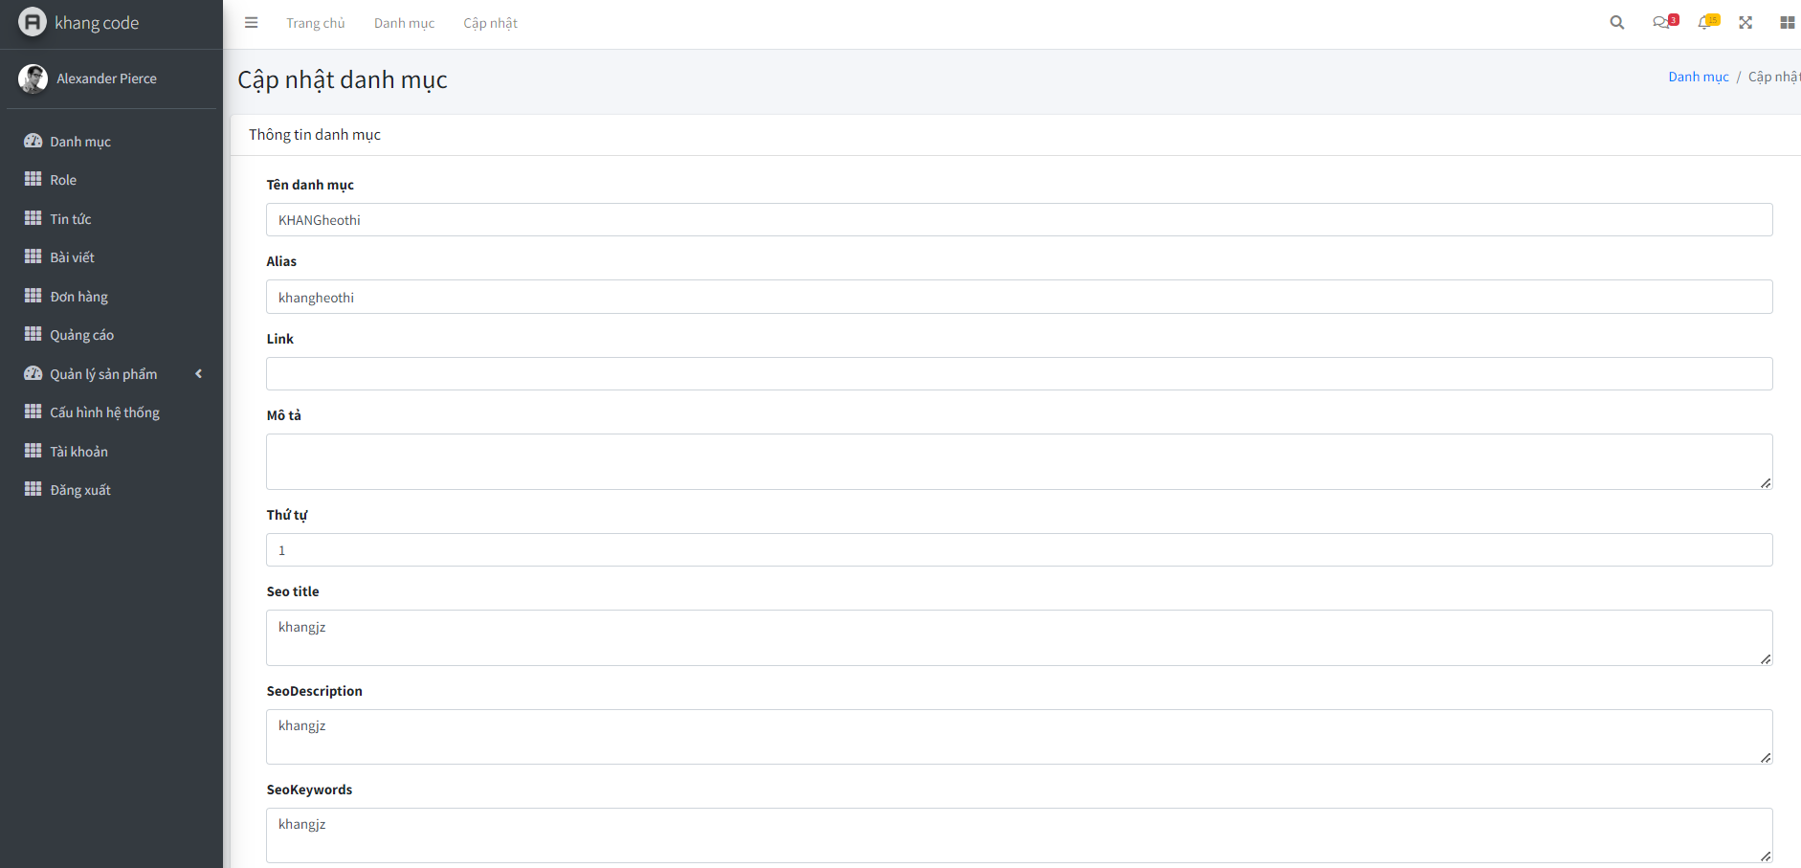

Hình 3.5 thực hiện sửa tên danh mục

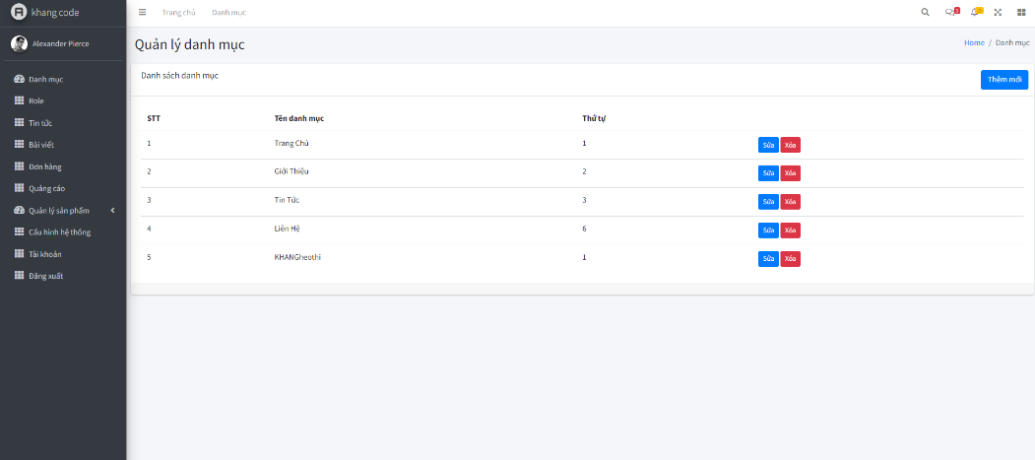

Hình 3.6 đã đổi tên danh mục thành công

* 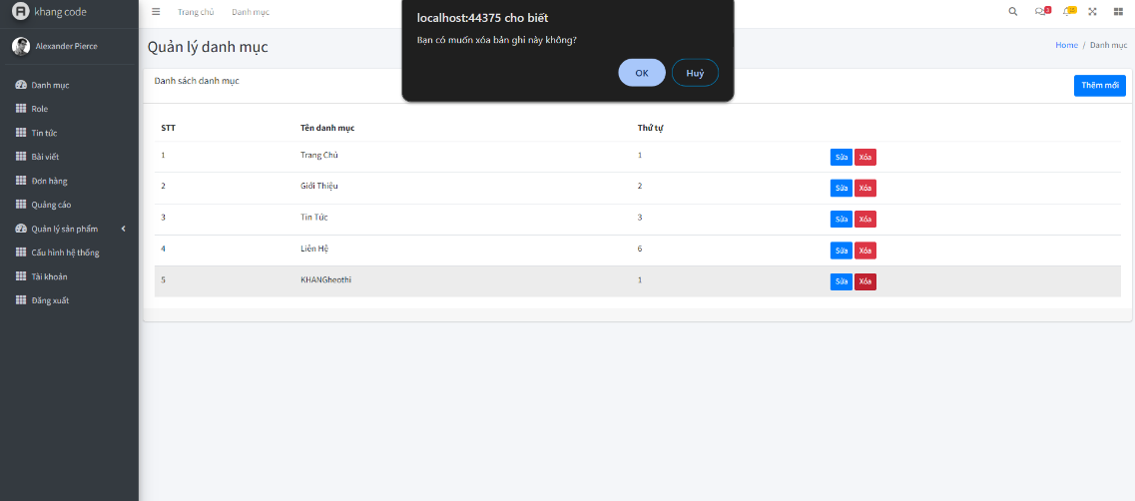**Thực hiện xóa danh mục khangheo thi**

Hình 3.7 Thực hiện xóa danh mục

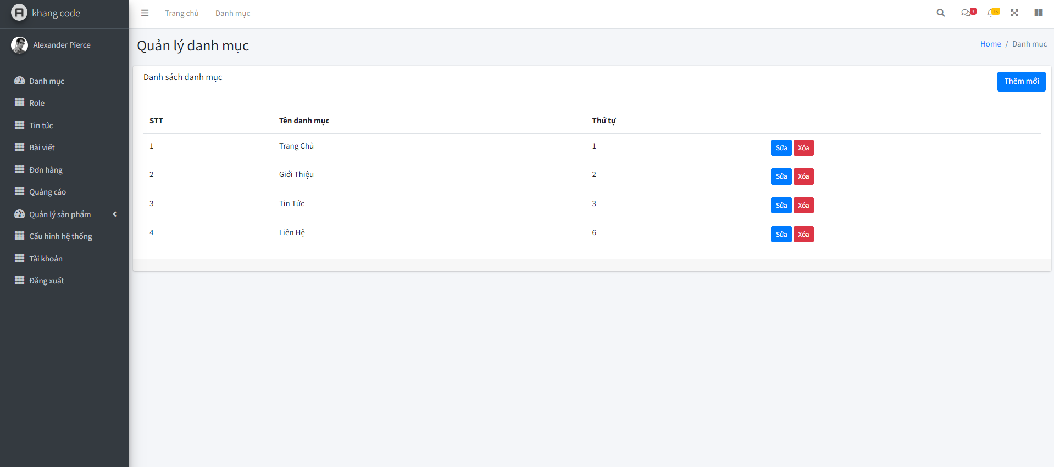

Hình 3.8 Thực hiện xóa thành công

* **Thực Hiện kiểm thử Dang nhap tài khoan web với bản kiểm thử**

+ Tên đăng nhập : Admin

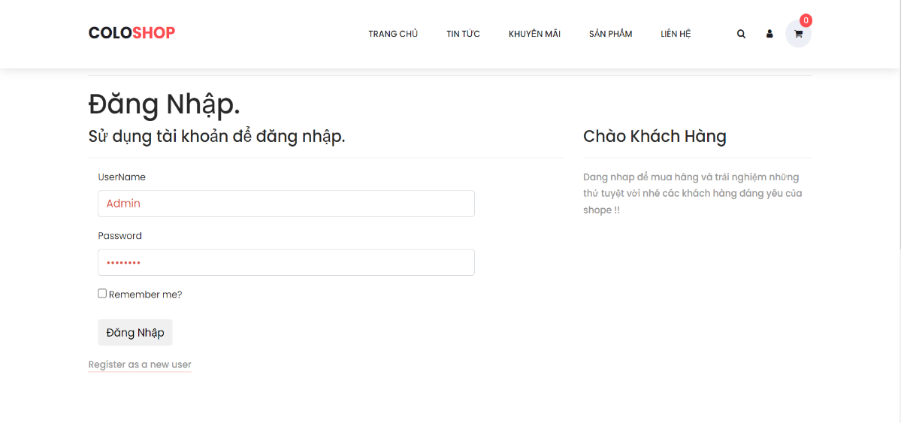+ Mật khẩu : Abc@1234

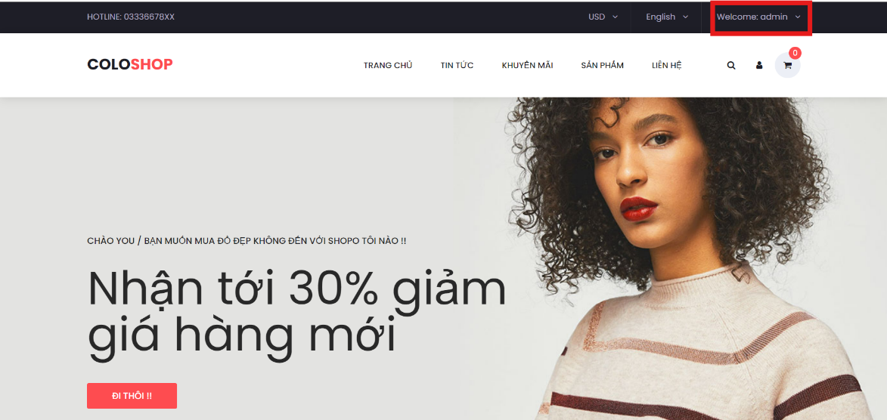Hình 3.9 Giao diện đăng nhập của web

Hình 3.10 Đăng nhập thành công vào thì sẽ dẫn về giao diện chính

* Thực hiện kiểm thử đăng ký tài khoản.

+ Email đăng ký : [test001@gmail.com](mailto:test001@gmail.com)

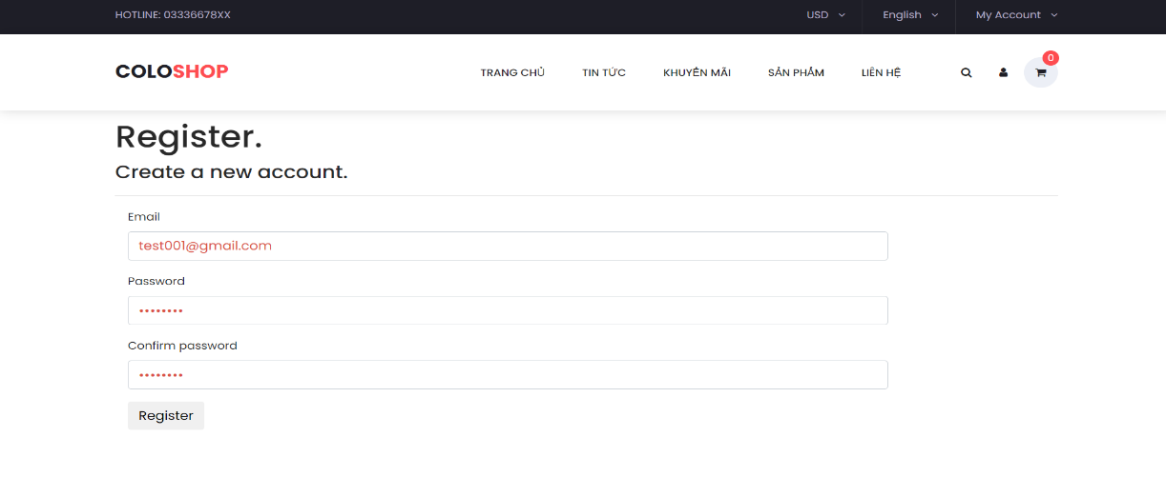+Password : Abc@1234

Hình 3.11 Giao diện đăng ký tài khoản.

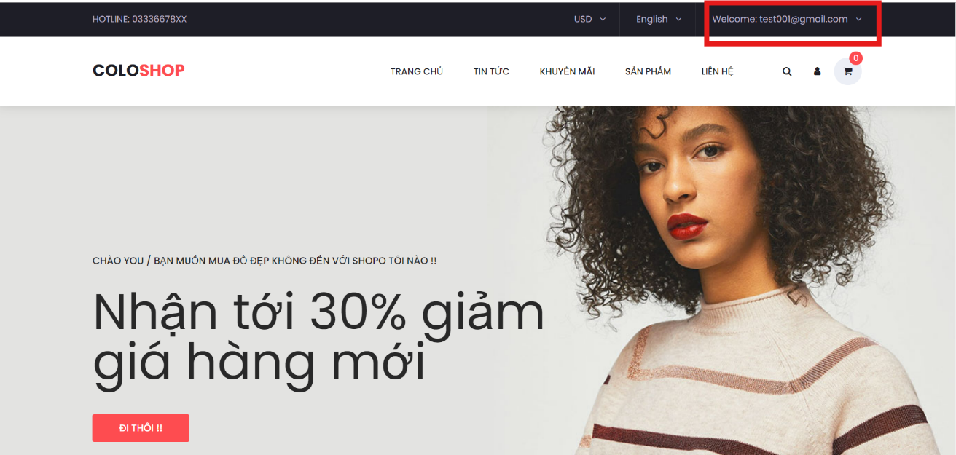Hình 3.12 Đăng ký thành công

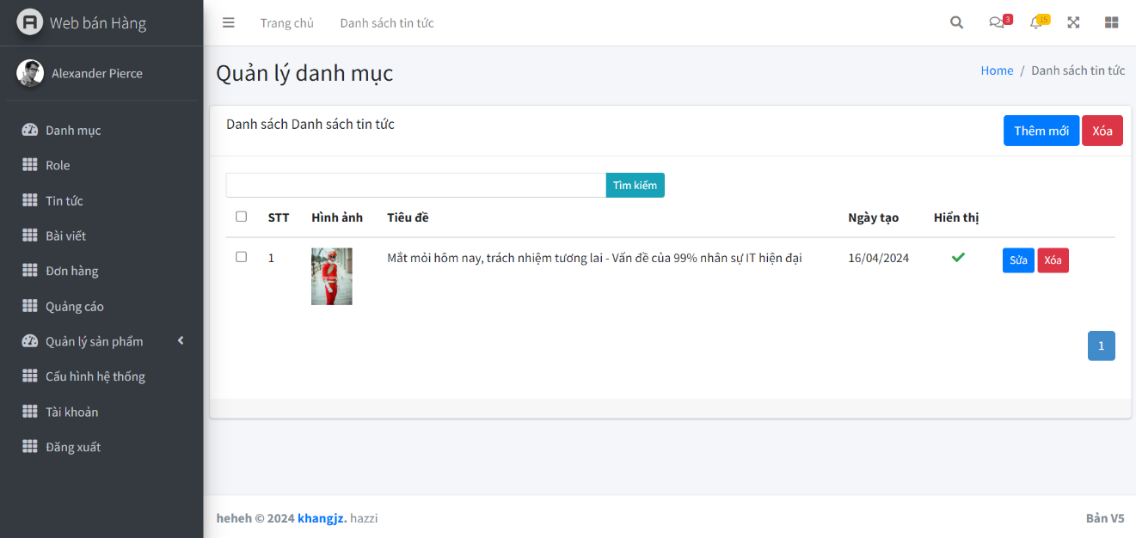**Kiểm Thử thêm tin tức.**

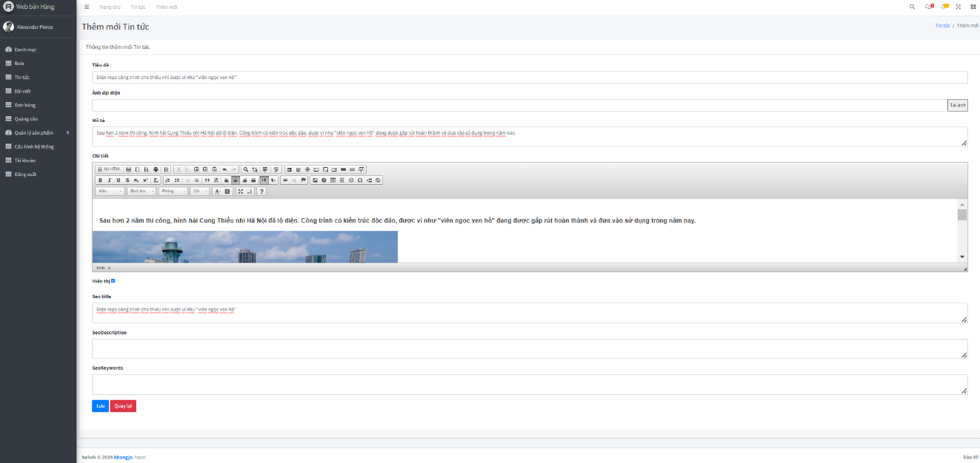 Hình 3.13 Trang chủ của Admin thêm Tin tức

Hình 3.14 Giao diện chính của thêm tin tức

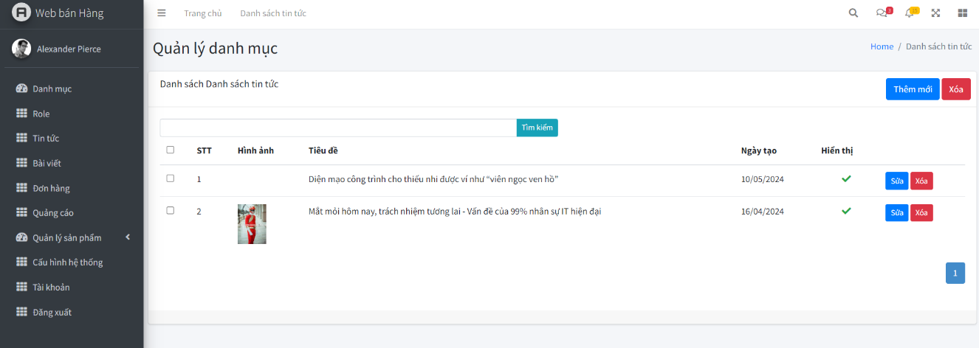 Hình 3.15 Thêm Tin tức thành công

* **Thực hiện kiểm thử sửa tin tức.**

+ chỉnh sửa tin tức demo STT 1. Thực hiện thêm ảnh nền cho tin tức.

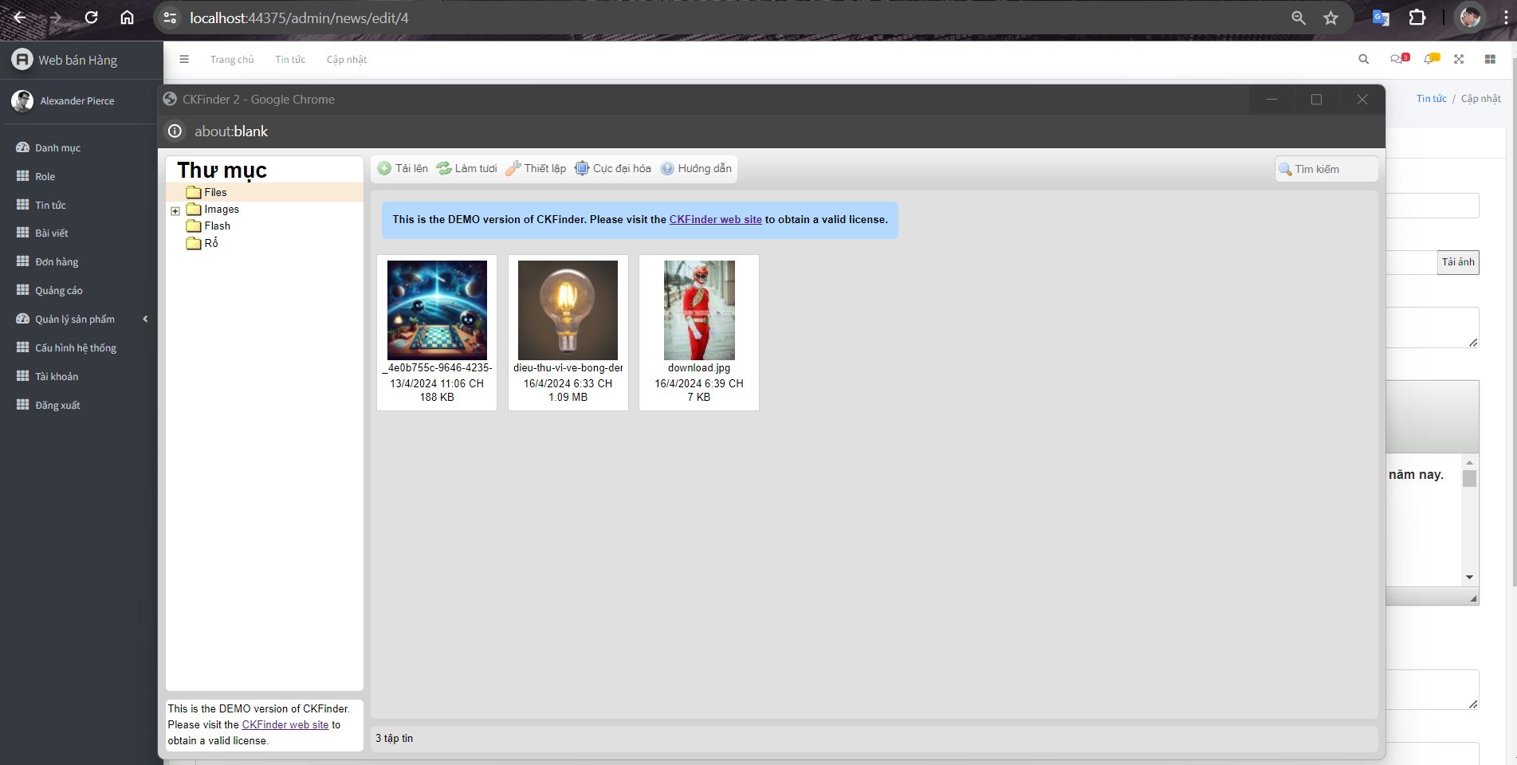

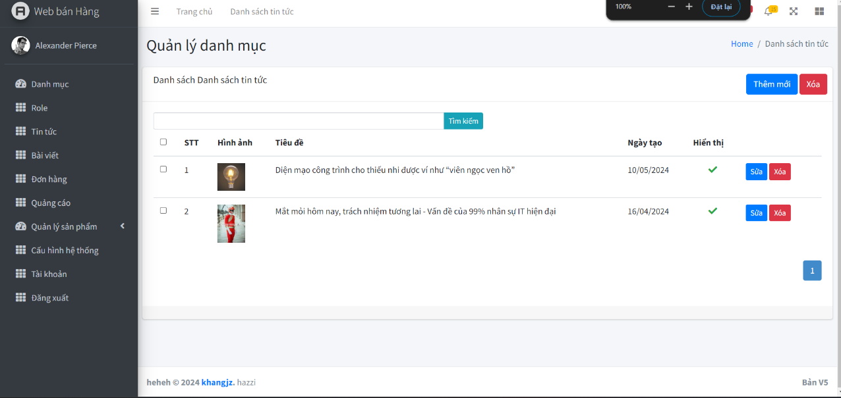Hình 3.16 Thêm ảnh nền cho tin tức chỉnh sửa.

Hình 3.17 Chỉnh sửa tin tức SST 1

**Thực hiện kiểm thử thêm hình ảnh vào tin tức sst 1 thành công.**

* **Thực hiện kiểm Thử xóa Tin tức SST 1.**

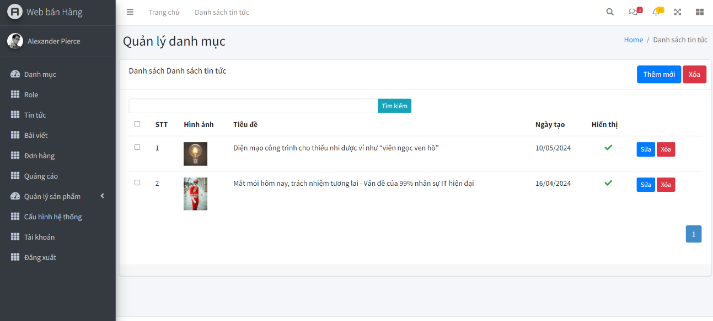Hình 3.18 Trang chủ tin tức admin.

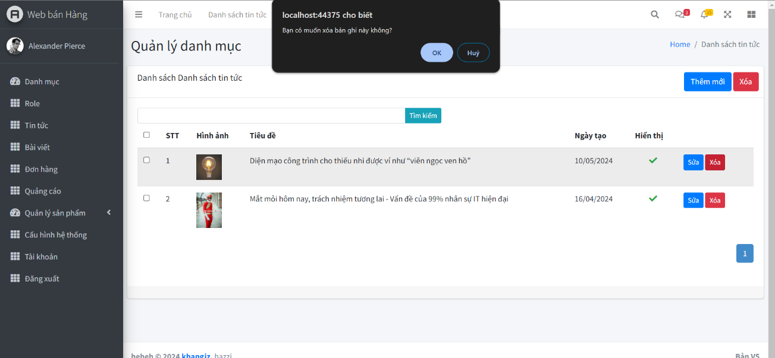Hình 3.19 Xóa Tin Tức

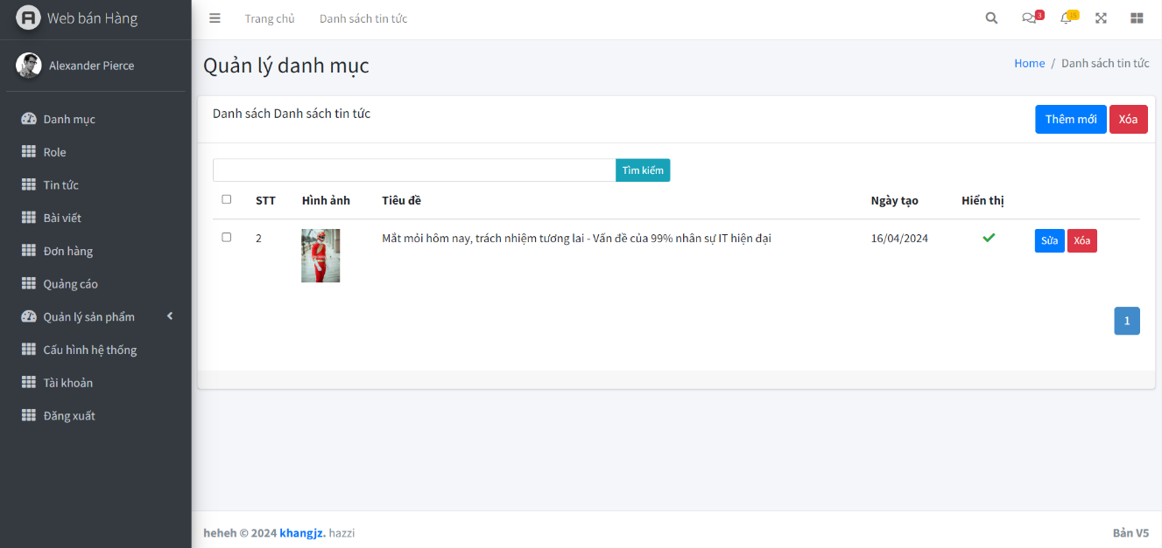Hình 3.20 Xóa Tin Tức Thành công .

**Thực hiện kiểm thử thêm sản phẩm.**

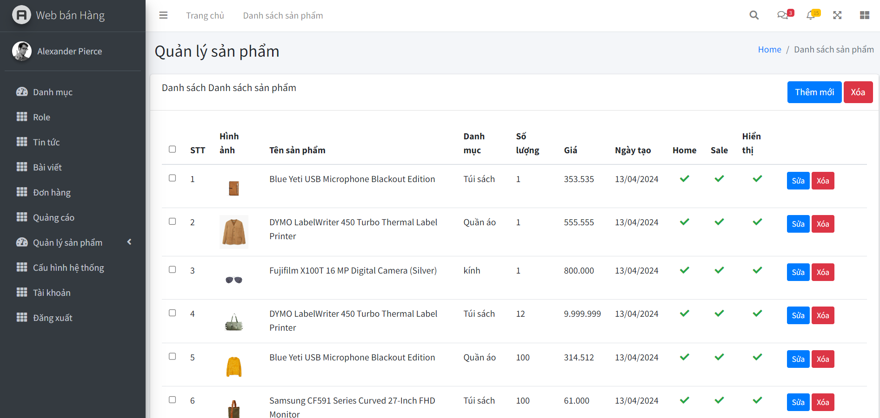

Hình 3.21 Trang chủ Thêm mới sản phẩm.

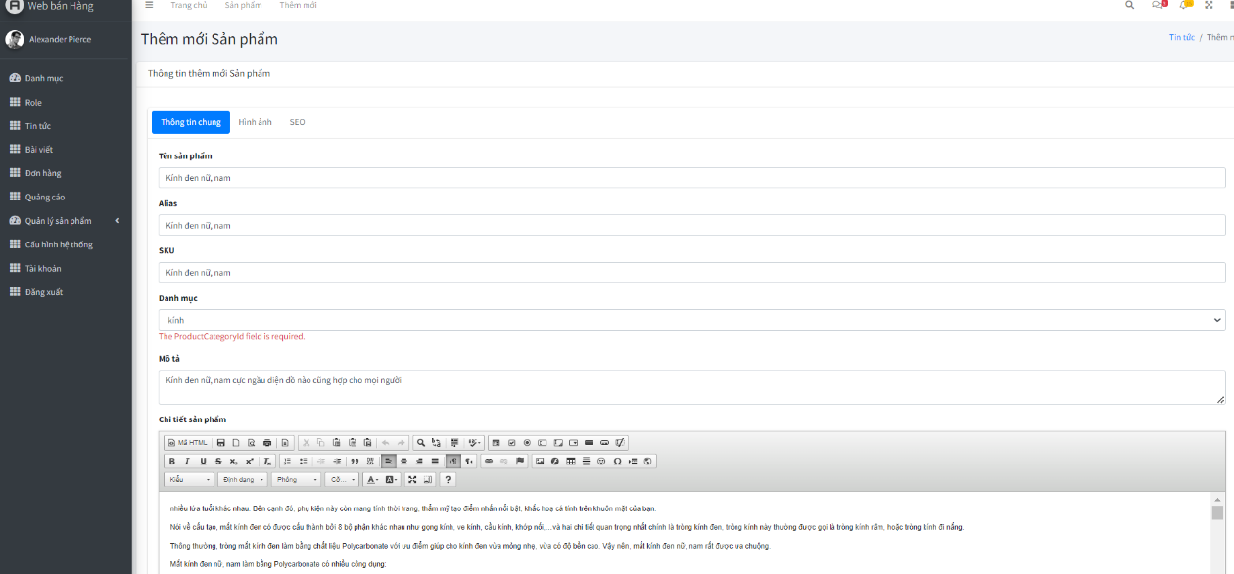Hình 3.22 Thêm tất cả thông tin vào cho Sản phẩm

Hình 3.23 Thêm mới sản phẩm

* **Thực hiện kiểm thử sửa sản phẩm.**

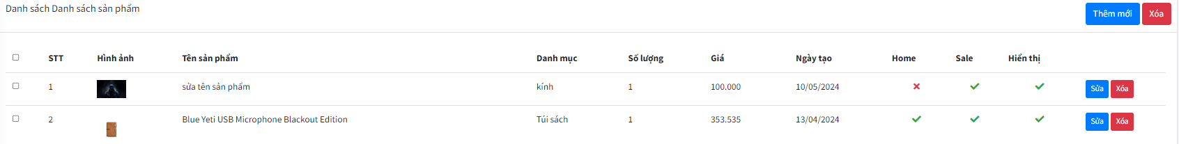

Hình 3.24 chỉnh sửa Sản phẩm.

**-Thực hiện xóa sản phẩm.**

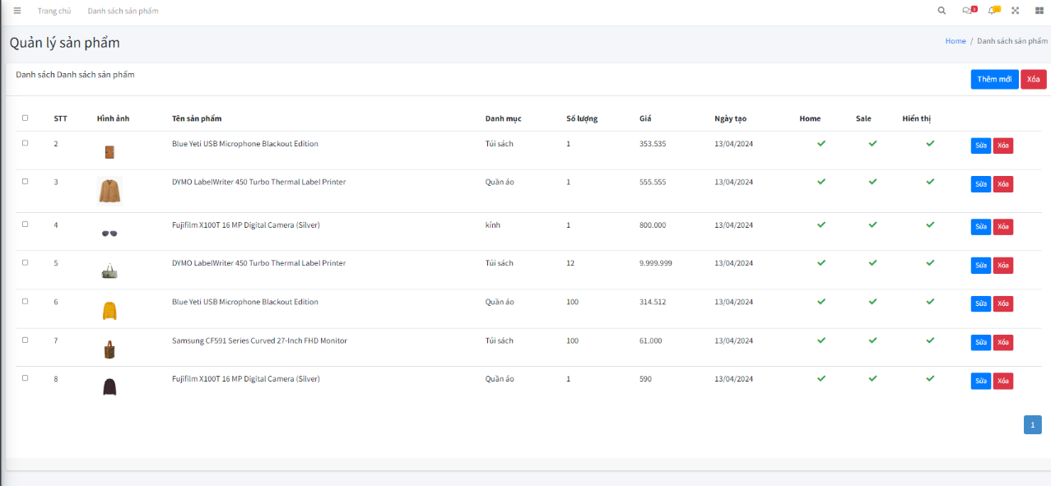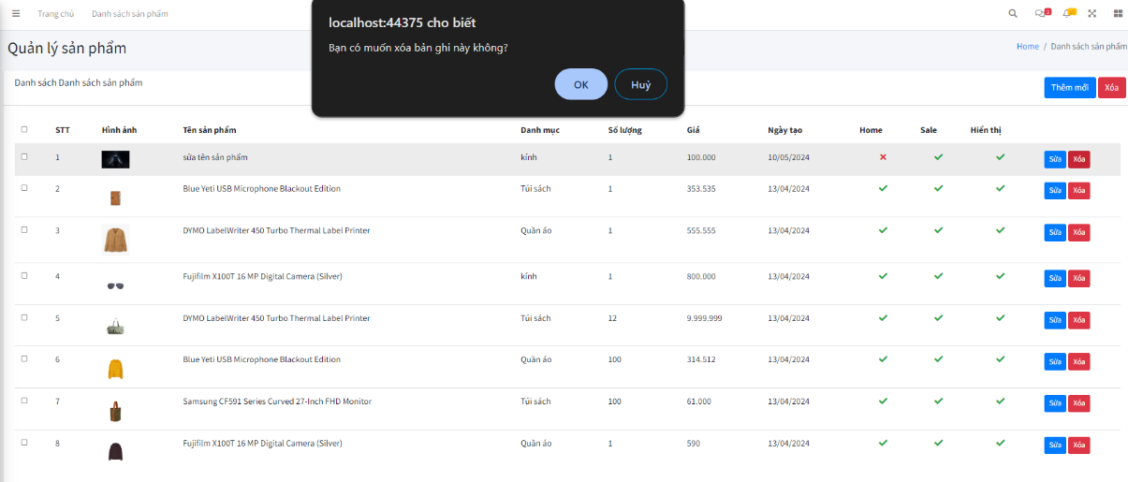Hình 3.25 xóa sản phẩm.

Hình 3.26 Xóa Sản phẩm thành công.

* 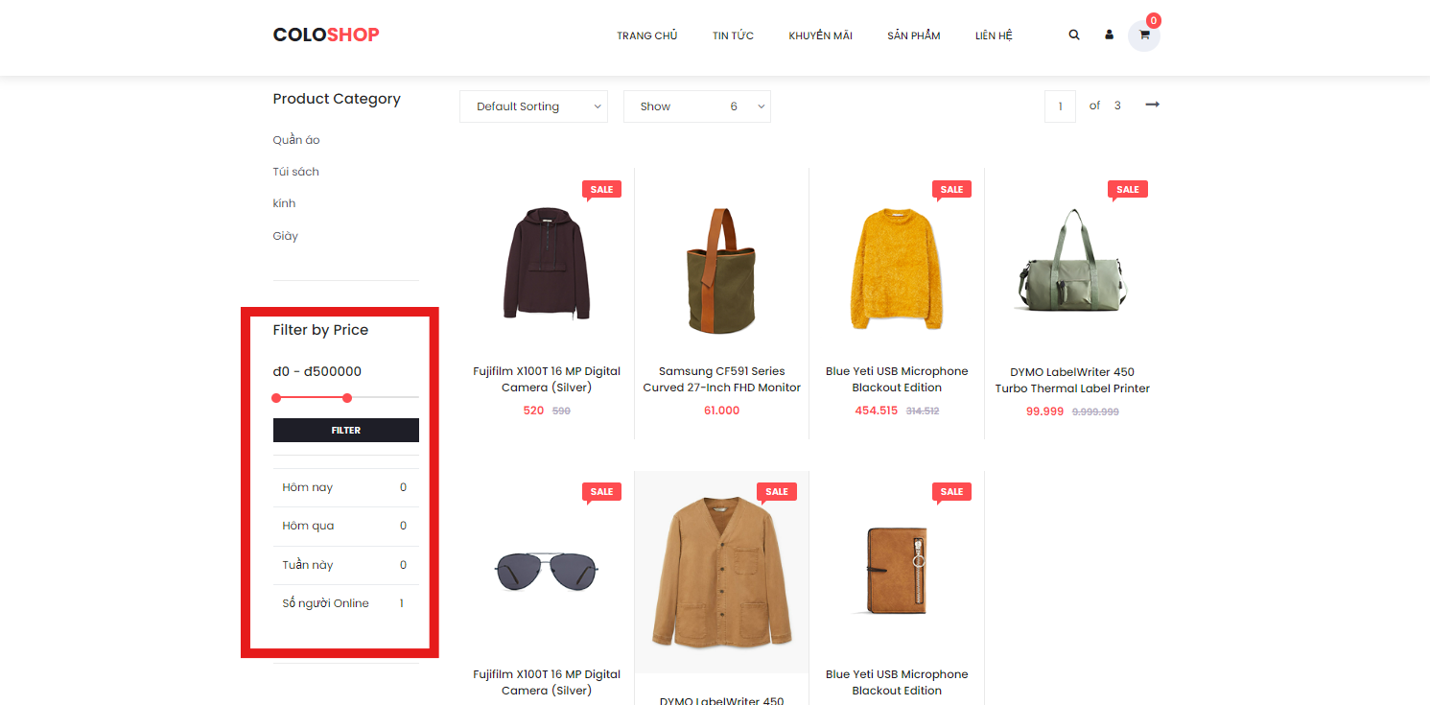**Thực hiện kiểm thử xem thông kê truy cập người dùng**.

Hình 3.27 Thông kê truy cập người dùng trên web.

* **Thực hiện kiểm thử thêm giỏ hàng.**



Hình 3.28 Giỏ hàng của khách hàng

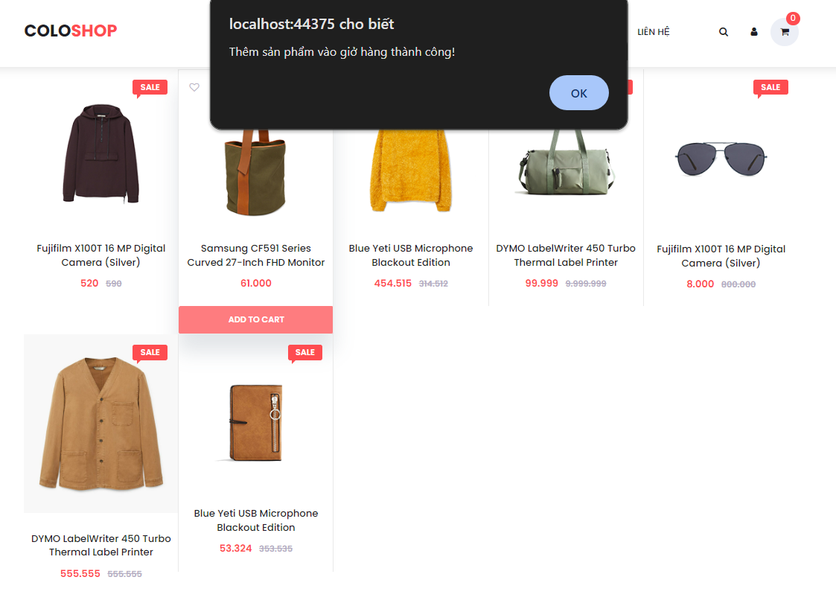

Hình 3.29 Thêm Sản Phẩm giỏ hàng

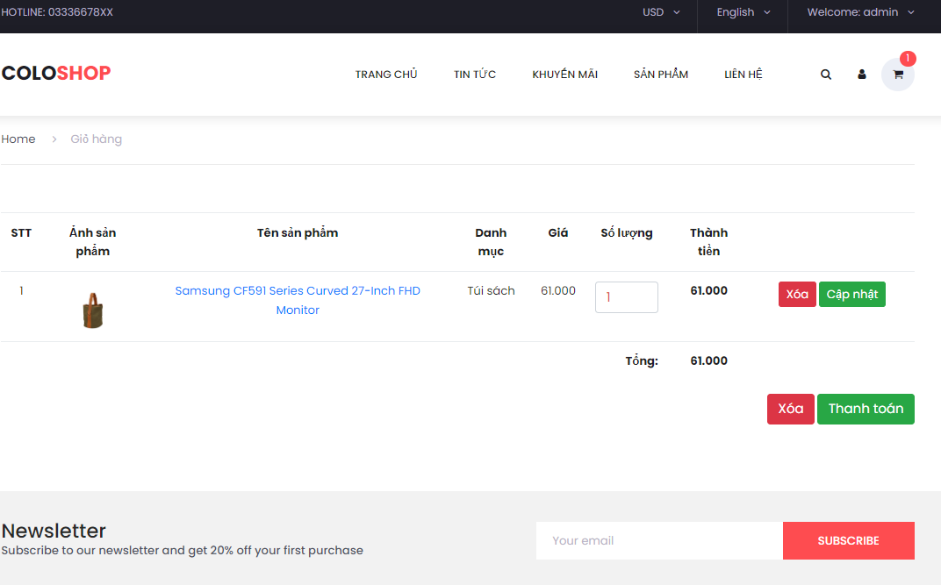Hình 3.30 Thêm sản phẩm vào giỏ hàng.

# kết luận

## Kết luận

### Ưu điểm :

* Mô hình MVC (Model-View-Controller) là một kiến trúc phổ biến được sử dụng trong phát triển web để tách biệt logic ứng dụng thành ba phần chính: Model, View và Controller. Khi kết hợp với ASP.NET, nó mang lại một số lợi ích sau:
* Tách biệt logic: MVC tách biệt các phần của ứng dụng, giúp dễ dàng bảo trì và mở rộng mã nguồn. Model chứa logic dữ liệu, View chứa giao diện người dùng và Controller quản lý luồng điều khiển.
* Tính linh hoạt: Mô hình MVC cho phép phát triển viên linh hoạt trong việc thay đổi hoặc cải thiện các phần của ứng dụng mà không ảnh hưởng đến các phần khác.
* Tính tái sử dụng cao: Với việc tách biệt logic vào các phần riêng biệt, bạn có thể tái sử dụng các thành phần của ứng dụng dễ dàng hơn. Ví dụ, một Model có thể được sử dụng lại trong nhiều Controller khác nhau.
* Kiểm thử dễ dàng: Các phần của ứng dụng được tách biệt rõ ràng, từ đó làm cho việc kiểm thử trở nên dễ dàng hơn. Bạn có thể kiểm tra các phần riêng lẻ một cách hiệu quả mà không cần phải lo lắng về ảnh hưởng của các phần khác.
* Hỗ trợ cho phát triển đa ngôn ngữ: ASP.NET MVC hỗ trợ phát triển ứng dụng bằng nhiều ngôn ngữ lập trình, từ C# cho đến F#.
* Tính mở rộng: Bạn có thể dễ dàng mở rộng ứng dụng của mình bằng cách thêm các chức năng mới hoặc thay đổi hiệu suất của ứng dụng mà không làm ảnh hưởng đến các phần khác.
* Tóm lại, sử dụng mô hình MVC trong ASP.NET mang lại nhiều lợi ích như tính linh hoạt, dễ bảo trì và mở rộng, cũng như giúp tăng khả năng kiểm thử và tái sử dụng mã nguồn.

### Khuyết điểm

* Phức tạp cho các ứng dụng nhỏ: Đối với các ứng dụng nhỏ hoặc đơn giản, việc triển khai mô hình MVC có thể tạo ra sự phức tạp không cần thiết, vì có thể cần phải tạo ra các phần như Model, View và Controller mặc dù ứng dụng không cần đến.
* Tăng độ phức tạp của mã nguồn: Trong một số trường hợp, việc tách biệt logic vào các phần Model, View và Controller có thể dẫn đến tăng độ phức tạp của mã nguồn, đặc biệt là khi không tuân thủ các nguyên tắc thiết kế và quản lý mã nguồn một cách cẩn thận.
* Quản lý tăng trưởng ứng dụng lớn: Trong các ứng dụng lớn và phức tạp, việc quản lý các phần của mô hình MVC có thể trở nên khó khăn, đặc biệt là khi có nhiều Controller và View tương tác với nhau.
* Hiệu suất: Mặc dù hiệu suất không phải là một vấn đề lớn trong hầu hết các trường hợp, nhưng mô hình MVC có thể đưa ra một số overhead do việc phải xử lý các yêu cầu và phản hồi HTTP qua nhiều lớp (Controller, Model, View).
* Tóm lại, mặc dù mô hình MVC trong ASP.NET mang lại nhiều lợi ích, nhưng cũng có những khuyết điểm nhất định, đặc biệt là đối với các ứng dụng nhỏ và việc quản lý tăng trưởng trong các dự án lớn và phức tạp.

## Hướng phát triển

* Tối ưu hóa quản lý dự án: Sử dụng các công cụ quản lý dự án như Azure DevOps hoặc Jira để theo dõi công việc, quản lý phiên bản và tạo sprints. Điều này giúp tăng cường sự hợp tác và tổ chức trong nhóm phát triển.
* Tuân thủ nguyên tắc thiết kế và các mẫu thiết kế: Áp dụng các nguyên tắc thiết kế như SOLID và các mẫu thiết kế như Dependency Injection để tạo ra mã nguồn dễ bảo trì, mở rộng và tái sử dụng.
* Kiểm thử liên tục: Sử dụng kiểm thử tự động và kiểm thử tích hợp liên tục để đảm bảo chất lượng mã nguồn và tránh việc phát hiện lỗi ở giai đoạn muộn của quy trình phát triển.
* Tối ưu hóa hiệu suất: Sử dụng các công cụ và kỹ thuật tối ưu hóa hiệu suất như caching, minification và bundling để cải thiện thời gian tải trang và tăng trải nghiệm người dùng.
* Xem xét sử dụng các thư viện và framework bên thứ ba: Sử dụng các thư viện và framework như Entity Framework Core cho truy cập dữ liệu, AutoMapper cho ánh xạ đối tượng, và Bootstrap cho giao diện người dùng để tăng cường hiệu suất và giảm thiểu việc viết mã.
* Giám sát và đánh giá hiệu suất: Sử dụng các công cụ giám sát hiệu suất như Application Insights hoặc New Relic để theo dõi hiệu suất của ứng dụng, phát hiện và giải quyết các vấn đề hiệu suất một cách nhanh chóng.
* Tiếp tục học hỏi và cải tiến: Luôn theo dõi các xu hướng mới, công nghệ và phương pháp phát triển để cải thiện quy trình phát triển và chất lượng của ứng dụng.

# tài liệu tham khảo

1.Khoa Phạm LẬP TRÌNH PHP THEO MÔ HÌNH MVC

<https://www.youtube.com/watch?v=CasgqSBvOMY>.

2.Tùng Nguyễn ASP.NET Core MVC.

<https://www.youtube.com/watch?v=fF1lNRGyVwE&list=PLK83cfuN8aH1blu79SPC-> v23yaqeGhXAh&index=1.

3.ASP.NET MCV

<https://drive.google.com/drive/folders/1cfstMbbTPIqUGI8mh5DTodvsHOZwne1z>.

4. Vncoder.vn <https://vncoder.vn/bai-hoc/lam-chuc-nang-sua-va-xoa-bai-viet-85>.

5.xuanthlab.net [Lập trình C# Cơ bản (xuanthulab.net)](https://xuanthulab.net/lap-trinh-c-co-ban/).

6. fptclound.com [ASP.NET là gì? Tìm hiểu về ngôn ngữ ASP.NET từ A - Z (fptcloud.com)](https://fptcloud.com/asp-net-la-gi/).

#### 7.vnfree.net Hướng dẫn tích hợp Ckfinder và CKEditor vào Website

<https://vnfree.net/News/Huong-dan-tich-hop-Ckfinder-va-CKEditor-vao-Website-53>.

8.PhuongNamVina [Hướng dẫn cách quản trị website dành cho Admin đơn giản (websitechuyennghiep.vn)](https://websitechuyennghiep.vn/huong-dan-quan-tri-website.html).

9. haravan [Ẩn/Hiển thị sản phẩm trên website : Haravan.com](https://support.haravan.com/support/solutions/articles/42000106340-%E1%BA%A9n-hi%E1%BB%83n-th%E1%BB%8B-s%E1%BA%A3n-ph%E1%BA%A9m-tr%C3%AAn-website).

10.[Hướng dẫn xem và phân tích lưu lượng truy cập vào website (traffic) – Bí quyết bán hàng online - Blog Onshop](https://blog.onshop.asia/huong-dan/kien-thuc-ve-website/huong-dan-xem-va-phan-tich-luu-luong-truy-cap-vao-website-traffic/).